МИНИСТЕРСТВО НАУКИ И ВЫСШЕГО ОБРАЗОВАНИЯ РОССИЙСКОЙ ФЕДЕРАЦИИ

ПОЛИТЕХНИЧЕСКИЙ ИНСТИТУТ (ФИЛИАЛ)

ФЕДЕРАЛЬНОГО ГОСУДАРСТВЕННОГО БЮДЖЕТНОГО

ОБРАЗОВАТЕЛЬНОГО УЧРЕЖДЕНИЯ ВЫСШЕГО ОБРАЗОВАНИЯ

«ДОНСКОЙ ГОСУДАРСТВЕННЫЙ ТЕХНИЧЕСКИЙ УНИВЕРСИТЕТ»

В Г. ТАГАНРОГЕ РОСТОВСКОЙ ОБЛАСТИ

ПИ (филиал) ДГТУ в г. Таганроге

УТВЕРЖДАЮ
Директор
________________ А.К. Исаев
«___»________________2019 г
Рег. № ____________

УЧЕБНО-МЕТОДИЧЕСКОЕ ПОСОБИЕ
к практическим занятиям
по учебной дисциплине ОП.16 Технические средства информатизации
по специальности 09.02.07 «Информационные системы и программирование»

Таганрог
2020

Лист согласования
Учебно-методическое пособие по учебные дисциплины Технические средства информатизации разработана на основе Федерального государственного образовательного стандарта (далее – ФГОС) для специальности среднего профессионального образования (далее – СПО) 09.02.07 «Информационные системы и программирование».

Разработчик(и):

Преподаватель _____________ Т.М. Марданова

Методические указания рассмотрены и одобрены на заседании цикловой методической комиссии специальности 09.02.05Прикладная информатика (по отраслям)

Протокол № 7 от «04» февраля 2020г

Председатель цикловой методической комиссии О.В. Андриян

Рецензенты:

ЧОУ ВО «ТИУиЭ» начальник информационно-аналитического управления, к.т.н., доцент О.И. Овчаренко
АО «Красный гидропресс» зам. начальника отдела ИТ С.С. Пирожков

Согласовано:

Заведующий УМО
Т. В. Воловская

ВВЕДЕНИЕ
В учебно-методическом пособии к практикуму по курсу «Технические средства информатизации» изложены сведения, необходимые для успешного выполнения практических занятий по данному курсу. Описан процесс работы с инструментарием, применяемым на практических занятиях, представлен ряд типичных задач и подходы к их решению. В целях глубокого усвоения студентами изучаемого материала по дисциплине в комплексе с изложением теоретических вопросов, также распознавать задачу и/или проблему в профессиональном и/или социальном контексте; анализировать задачу и/или проблему и выделять её составные части; определять этапы решения задачи; выявлять и эффективно искать информацию, необходимую для решения задачи и/или проблемы; составить план действия; определить необходимые ресурсы; владеть актуальными методами работы в профессиональной и смежных сферах; реализовать составленный план; оценивать результат и последствия своих действий (самостоятельно или с помощью наставника)
Цель настоящего пособия полученние студентами навыки правового анализа юридических норм и принятия грамотных процессуальных решений в практической деятельности.
Обучающийся должен знать: актуальный профессиональный и социальный контекст, в котором приходится работать и жить; основные источники информации и ресурсы для решения задач и проблем в профессиональном и/или социальном контексте; алгоритмы выполнения работ в профессиональной и смежных областях; методы работы в профессиональной и смежных сферах; структуру плана для решения задач; порядок оценки результатов решения задач профессиональной деятельности.
Обучающийся должен уметь: применять средства информационных технологий для решения профессиональных задач; использовать современное программное обеспечение.

Правила выполнения практических занятий

Практические занятия выполняются каждым обучающимся самостоятельно в полном объеме и согласно содержанию методических указаний.
Перед выполнением обучающийся должен отчитаться перед преподавателем за выполнение предыдущего занятия (сдать отчет).
Обучающийся должен на уровне понимания и воспроизведения предварительно усвоить необходимую для выполнения практических занятий теоретическую и информацию.
Обучающийся, получивший положительную оценку и сдавший отчет по предыдущему практическому занятию, допускается к выполнению следующему занятию.
Обучающийся, пропустивший практическое занятие по уважительной либо неуважительной причине, закрывает задолженность в процессе выполнения последующих практических занятий.

Практическое занятие №1 Кодирование информации

Цель: изучить меры измерения количества информации и кодирование информации. Задачи: 1. Изучить меры измерения количества информации. 2. Изучить способы кодирования информации. 3. Выполнить задания по теме (решение задач). 4. Оформить отчет по практической работе и представить преподавателю. Краткая теория по теме: Кодирование информации. В процессе преобразования информации из одной формы представления (знаковой системы) в другую осуществляется кодирование. Средством кодирования служит таблица соответствия, которая устанавливает взаимно однозначное соответствие между знаками или группами знаков двух различных знаковых систем. В процессе обмена информацией часто приходится производить операции кодирования и декодирования информации. При вводе знака алфавита в компьютер путем нажатия соответствующей клавиши на клавиатуре выполняется его кодирование, т. е. преобразование в компьютерный код. При выводе знака на экран монитора или принтер происходит обратный процесс — декодирование, когда из компьютерного кода знак преобразуется в графическое изображение.
Кодирование изображений и звука. Информация, в том числе графическая и звуковая, может быть представлена в аналоговой или дискретной форме. При аналоговом представлении физическая величина принимает бесконечное множество значений, причем ее значения изменяются непрерывно. При дискретном представлении физическая величина принимает конечное множество значений, причем ее величина изменяется скачкообразно. Примером аналогового представления графической информации может служить, скажем, живописное полотно, цвет которого изменяется непрерывно, а дискретного — изображение, напечатанное с помощью струйного принтера и состоящее из отдельных точек разного цвета.

Кодирование символьной информации Один байт может иметь 28 = 256 числовых кодов. Этого достаточно, чтобы ими закодировать заглавные и строчные символы латинского алфавита и кириллицы, знаки и специальные символы. Существует несколько стандартов кодирования символов, в которых один символ кодируется одним байтом. Наиболее распространенные приведены в таблице 1.1. Таблица 1.1. Кодирования ASCII (32.. 127) и Windows 1251(128..255)
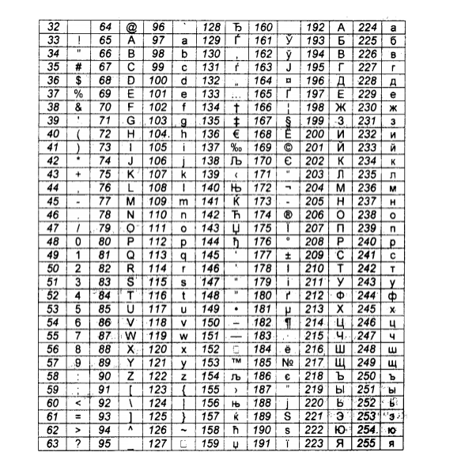
В системе кодировок коды с 0 по 31 отведены под управляющие символы, они невидимы на экране в текстовом режиме (видимы только при специальных режимах). Например, код 9 (Tab), если он встречается в строке, выводит следующий за ним символ в позицию правой ближней метки, код 8 - сдвигает курсор влево на одну позицию, удаляя из нее символ, код 27 - отменяет происходящую операцию, код 13 - переводит курсор на следующую строку, а в сочетании с кодом 10 устанавливает курсор в начало следующей новой строки. Коды с 48 по 57 отведены под символы цифр. Код любой цифры равен 48 + цифра. В приведенном стандарте символы алфавитов упорядочены по возрастанию, и можно заметить, что латинские заглавные буквы начинаются с кода 65, латинские строчные - с кода 97, русские заглавные буквы начинаются с кода 160, строчные – с кода 192 (разница между кодами одного символа строчного и заглавного регистра равна 32). Над текстом, представляющим собой последовательность символов можно производить различные операции: вычислять длину строки (количество символов, включая управляющие и невидимые, например, пробел), сравнивать их коды (посимвольно с начала строки), анализировать, используя логические операции (Илогическое умножение, ИЛИ - логическое сложение, НЕ - логическое отрицание) . Пусть есть строка символов: Зри в корень!. Анализ строки: Длина строки равна 13 символам. , Коды символов, которые будут записаны в памяти машины, следующие: 199 240 232 32 226 32 234 238 240 229 237 252 33.

Если это выражение в тексте представляет собой строку, то к этим числовым кодам символов добавляются управляющие коды перевода и начала строки, т.е. 13 и 10. Сравнение двух слов в строке: Зри и корень: 199 240 232 и 234 238 240 229 237 252. Сравнение идет посимвольно, и можно установить по кодам символов «3», «к»: 199< "корень". Приведем еще пример: пусть Х= "Объем", У= "Информация" , тогда (ДЛИНА (X) > ДЛИНА (У)-2) И (Х> У) = Ложь (ДЛИНА(Х)
3) "Что и требовалось доказать." 8) "Небо в алмазах..." 4) "Распалась связь времен." 9) "Патронов не жалеть!" 5) "Народ безмолвствует..." 10) "О времена! О нравы!" Задание 2. Подсчитать объем памяти в байтах, занимаемый строками Пушкинских стихов (без учета кавычек; пустые промежутки заполнены одним пробелом; перевод строки считать двумя символами) : 1) "Благослови, поэт! В тиши парнасской сени Я с трепетом склонил пред музами колени... " 2) "Мой жребий вынул Феб, и лира мой удел. Страшусь, неопытный, бесславного паденья... " 3) "С небес уже скатилась ночи тень, Войта заря, сияётбледный день... " 4) "Я говорил: в отечестве моем Где верный ум, где гений мы найдем? "
5) "Любви, надежды; тихой славы недолго тешил нас обман, Исчезли юные забавы, как сон, как утренний туман; " 6) "Пока свободою горим, пока сердца для чести живы, Мой друг, отчизне посвятим души прекрасные порывы!" 7) "Я здесь от суетных оков освобожденный, Учуся в истине блаженство находить..." 8) "С тех пор не целую прелестных очей, С тех пор я не знаю веселых ночей. " 9) "Я пережил свои желанья, я разлюбил свои мечты; Остались мне одни страданья, плоды сердечной пустоты. "
10) "Вуединении мой своенравный гений Познал и тихий труд, и жажду размышлений. "

Практическая работа №2 Выполнение системных настроек жесткого диска.

Цель: выучить структуру рабочего стола и особенности основных объектов.
Назначение: познакомиться с основными объектами рабочего стола – папками «Мой компьютер», «Сетевое окружение», «Корзина» и панелью задач, их внешним видом и содержанием, научиться узнавать и менять свойства объектов Windows.
Теоретический материал
„Мой компьютер” – вызывает папку „Мой компьютер”, в которой находятся значки всех его локальных ресурсов: жестких, гибких и компакт-дисков, принтера и др.
„Мои документы” – вызывает папку „Мои документы”, в которой находятся документы пользователя (текстовые документы, музыка, рисунки, кинофильмы и др.)
„Сетевое окружение” – открывает окно, в котором можно найти информацию о других компьютерах, доступных в сети.
„Корзина” – сохраняет изъятые ранее файлы.
„Панель задач” – это специальная область, расположенная в нижней части экрана и выполненная в виде панели.
На панели задач отображаются все открытые в данный момент папки или запущенные программы, а также дополнительные панели, области и кнопки.
Для удобства работы с панелью задач кнопки на ней объединяются, когда их становится слишком много. Например, кнопки отдельных сообщений электронной почты автоматически объединяются в одну кнопку электронной почты. При нажатии этой кнопки отображается удобное меню для выбора конкретного сообщения.
На панели задач в левом нижнем углу экрана располагается кнопка-меню „Пуск”. С ее помощью можно открыть главное меню операционной системы Windows. В этом меню можно найти различные ссылки, кнопки и вложенные меню.
Область уведомлений располагается на панели задач справа (системные часы, информационные значки, сообщения, быстрый запуск, текущий статус программ и др.)
Языковая панель расположена рядом с областью уведомлений. С ее помощью можно узнать, какая раскладка клавиатуры в данный момент включена.
В папке „Мой компьютер” располагается несколько объектов – их количество зависит от того, на сколько дисков разбит жесткий диск, а также, сколько дополнительных устройств для считывания информации установлено в системном блоке. Щелкнув по любому значку, можно ознакомиться со всеми находящимися на нем файлами и папками. А просто выделив значок, «коснувшись» его курсором мыши, в левой части окна можно увидеть подробную информацию об этом диске.
Жесткие диски
Жесткий диск (или винчестер) служит постоянным и стационарным накопителем информации в компьютере. На нем хранятся операционная система, различные программы и отдельные файлы. Объем памяти жесткого диска исчисляется в байтах.
В связи с технологическими особенностями хранения информации на жестком диске при больших объемах теряется некоторая часть свободного пространства. Для уменьшения этих потерь, да и просто для удобства использования, жесткий диск принято разбивать на несколько логических дисков.
Логический диск – это часть винчестера, которую операционная система воспринимает как отдельный, самостоятельный диск.
Каждый логический диск винчестера имеет в системе свое собственное имя, состоящее из одной буквы латинского алфавита и двоеточия.

Устройства со съемными носителями
Дисковод (Диск 3,5(А:)) – устройство для чтения дискет. На значке дисковода помимо него самого изображена дискета. Контекстное меню этого устройства точно такое же, как и у логических дисков, однако дискеты можно еще и отформатировать.
Форматирование – это разметка накопителя информации и создание таблиц, в которых хранятся сведения о размещении данных.
Устройством для чтения дисков является CD-дисковод или CD/DVD-дисковод. Первый может считывать информацию только с обычных CD-дисков, второй – и с обычных, и с DVD-дисков.
CD-RW или DVD-RW – устройства для чтения дисков и записи информации на диски.
К пунктам контекстного меню, помимо стандартных, прибавляются пункты «Извлечь»/«Вставить» (заменяющие кнопку извлечения диска на самом приводе) и, иногда, «Автозапуск».
«Автозапуск» - это пункт, присущий только дисководам компакт-дисков.
„Корзина” - это особая папка на диске, в которую попадают все удаленные файлы.
Поскольку файлы, находящиеся в корзине полностью не удалены с диска, они занимают на нем тот же объем, причем он может быть большим. Поэтому нужно время от времени освобождать корзину вручную. Для этого нужно открыть папку „Корзина” и в меню „Файл” выбрать команду „Очистить корзину”.
С помощью „Корзины” можно не только удалять файлы или папки целиком, но и восстанавливать их. Любые удаляемые объекты сначала помещаются в корзину и только после того, как дается команда «Очистить», все эти объекты исчезнут раз и навсегда.
Используя метод перетаскивания, можно поместить любой объект системы в корзину. Для того чтобы восстановить удаленный объект, просто щелкните левой клавишей мыши по пиктограмме „Корзина”, выберите в открывшемся диалоговом окне нужную пиктограмму и переместите ее на любой диск или рабочий стол.
Любая специальная программа, предназначенная для выполнения определенного задания по обслуживанию операционной системы Windows, называется утилитой.
Папка „Сетевое окружение” дает возможность обратиться к любому компьютеру в локальной сети. При условии, что компьютер сам подключен к локальной сети, и подключен правильно.
Через „Сетевое окружение” можно заглянуть на жесткий диск любого сетевого компьютера, владелец которого предоставил доступ к своим ресурсам, открыть или переписать к себе на винчестер любой документ. Или наоборот – отправить файл на другой компьютер по сети.
Чтобы определить сегодняшнюю дату нужно подвести курсор мышки к правой части панели задач, где находятся часы. Автоматически появится сегодняшняя дата.
Сделав два щелчка на часах, появится окно «Свойства: Дата и время», в котором отображается сегодняшняя дата, время на данный момент, текущий часовой пояс, где также можно посмотреть другие часовые пояса и «Время Интернета» (здесь можно синхронизировать время с Интернет- временем).
Задания
- Представить схематический рисунок рабочего стола и описать назначение основных его элементов.
- Определить какие диски есть на вашем компьютере.
- Пояснить назначение папки корзина и просмотреть её содержание.
- Узнать информацией каких компьютеров вы можете воспользоваться при работе на вашем компьютере.
- Определить сегодняшнюю дату.
- Пересчитать основные программы (приложение), которые есть на вашем компьютере.
Для знакомства со свойствами основных объектов необходимо:
- Определить основные параметры вашего компьютера.
- тип процессора
- объем оперативной памяти
- тип монитора
- тип клавиатуры
- тип мыши
- Изменить оформление рабочего стола.
- Установить время на компьютере, совпадающее с временем на ваших часах.
- Определить общий объем диска D; и объем свободного места на нем.
- Установить минимально возможный интервал времени между двумя щелчками клавиши мыши при двойном щелчке.
Контрольные вопросы:

  - Что такое жесткий диск?
  - Что такое логический диск?
  - Для чего предназначен CD – дисковод?
Практическая работа №4 Определение основных признаков корпусов и блоков питания форм-фактора АТ и АТХ

Цель работы: изучить основные блоки и периферийные устройства персонального компьютера, способы их соединения, конструктивы (разъемы), основные характеристики (название, тип разъема, количество контактов, скорость передачи данных, дополнительные свойства); научиться определять по внешнему виду типы разъемов, подключаемое к ним оборудование, знать основные устройства персонального компьютера, их назначение и основные характеристики; научиться определять компоненты системного блока по внешнему виду, уяснить порядок и способы их соединения.
Время выполнения: 1,5 часа
Оборудование: системный блок, кабели в комплекте, монитор, клавиатура, периферийные устройства для различных разъемов (мышь, принтер, модем и др.). системный блок в сборе, макеты видеоадаптера, материнской платы, корпуса, жесткого диска, накопителя на флоппи-дисках, интерфейсные кабели.

Состав компьютера
Прежде чем приступать к сбору комплектующих необходимо четко уяснить, какие цели и задачи вы преследуете.
Пред нами минимально необходимый для сборки компьютера комплект: корпус; системная плата; процессор; процессорный кулер, состоящий из массивного пластинчатого радиатора с установленным на него вентилятором; модуль с микросхемами памяти; видеокарта; аудиокарта (интегрирована в материнскую плату); дисководы FDD и DVD-ROM; жесткий диск; клавиатура и мышь. Перед началом сборки нужно убедиться в наличии необходимых соединительных кабелей и монтажных винтов, которые, обычно, входят в комплект для розничной продажи соответствующих устройств (retail-исполнение).

В первую очередь необходимо установить процессор в соответствующее гнездо на системной плате. Для этого надо разблокировать процессорный разъем, слегка отведя в сторону и подняв вверх рычажок, расположенный параллельно одной из сторон сокета. Обратите внимание на ножки процессора и отверстия для них в разъеме – они имеют форму квадрата со скошенными углами – это ключи, не позволяющие неправильно вставить процессор в разъем. Поэтому нам остается только, предварительно правильно сориентировав его, осторожно вставить процессор в гнездо. Запомните, здесь не надо прикладывать абсолютно никаких усилий, иначе можно повредить достаточно хрупкие ножки процессора.
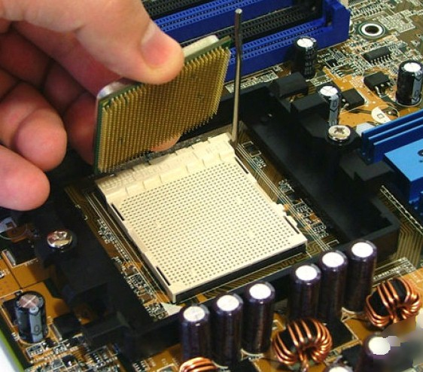Процессор вставлен в гнездо
После этого остается только опустить рычажок фиксатора, и процессор надежно встал на свое законное место.
Следующая процедура еще совсем недавно могла быть упомянута вскользь или вообще пропущена – установка на процессор системы охлаждения. Но в последнее время, в результате безумной гонки за мегагерцами основных производителей процессоров, все они, за редким исключением, превратились в настоящие теплогенераторы. Особенно этим отличаются процессоры компании AMD, хотя и последние разработки Intel в этом плане не очень от них отстают. Поэтому проблема хорошего охлаждения процессора постепенно выходит на первый план, а для разогнанных систем уже сейчас является первоочередной.
Но приобрести хороший кулер – полдела, не менее важно правильно его установить. Наиболее продвинутые модели кулеров поставляются или с уже нанесенной на нижней поверхности радиатора теплопроводящей пастой (термопастой), покрытой защитной пленкой (или же в комплект кулера входит небольшой тюбик с такой пастой). В этом случае проблем нет – удалите защитную пленку, и кулер готов к установке. На нижней подошве радиатора в более дешевых моделях используется теоретически теплопроводное защитное покрытие, чаще всего выполненное на основе графита и его производных. Так вот, в реальных условиях такое покрытие, мягко говоря, малоэффективно, поэтому лучше всего будет тщательно удалить его и использовать термопасту, которую необходимо приобрести отдельно. Но при этом нужно иметь в виду, что это покрытие служит еще одной цели – защищает очень хрупкую поверхность кристалла процессора от механических повреждений радиатором (в первую очередь это касается опять же процессоров AMD). Поэтому, если вы решились удалить защитное покрытие – то устанавливайте радиатор на процессор с удвоенной осторожностью.
Итак, приступаем к процедуре установки кулера. Покрыв верхнюю поверхность кристалла процессора тонким и равномерным слоем термопасты, нежно кладем радиатор на процессор. После этого очень аккуратно закрепляем задний захват металлической клипсы на выступах на разъеме процессора.

Установка кулера на процессор и фиксация заднего захвата
Апофеозом этой операции является окончательная фиксация клипсы кулера уже на передних выступах разъема. Чаще всего для этой цели придется воспользоваться отверткой или еще какими-нибудь подручными средствами. Если все было проделано достаточно аккуратно и не торопясь, то, вероятнее всего, Вы своего добьетесь – кулер будет правильно установлен и надежно закреплен.
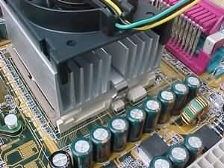Кулер окончательно закреплен
Теперь осталось подключить вентилятор к соответствующему разъему на системной плате. Лучше всего, если это будет разъем, обозначенный в руководстве на системную плату, как CPU Fun (или как-нибудь аналогично), тогда можно будет избежать проблем при его опознавании в программе мониторинга системной платы.
Последнее, что необходимо сделать перед установкой системной платы в корпус – установить память. При этом стоит всегда придерживаться простого правила – модули памяти устанавливаются в слоты на плате, начиная с ближайшего к процессорному разъему (обычно он маркируется как DIMM0 или DIMM1). Сама процедура установки проста. Необходимо открыть защелки (если они закрыты), расположенные по бокам слота, и вставить в него модуль памяти, учитывая положение направляющих вырезов в разъеме модуля и перемычек в слоте на плате. Так как они расположены асимметрично, неправильно вставить модуль будет несколько затруднительно.
После того, как модуль памяти четко встал на свое место, осталось только закрыть защелки – и все готово, они должны четко войти в пазы модуля.
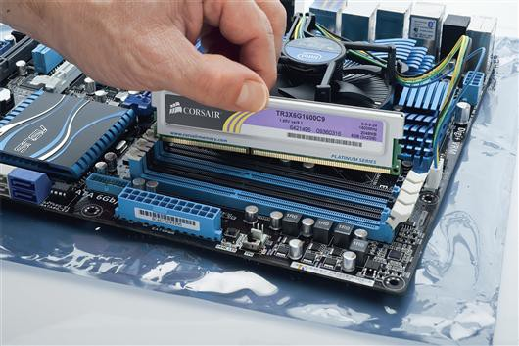Устанавливаем модуль памяти в слот
Заканчивая с подготовкой системной платы к установке в корпус, необходимо проверить установку джамперов или dip-переключателей, имеющихся на плате, хотя большинство современных плат распознают процессор автоматически и позволяют настраивать все параметры системной платы, процессора и памяти непосредственно из BIOS-а.
Перед установкой системной платы корпус, во избежание последующих проблем, необходимо убедиться в наличии и подготовить к работе комплект крепежных винтов и заглушек на задней панели.
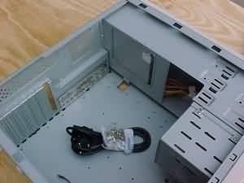Корпус компьютера

На задней стенке располагается панель с отверстиями, предназначенными для вывода наружу разъемов, расположенных на тыльной стороне системной платы. Раньше, до того, как окончательно оформился стандарт АТХ, многие корпуса снабжались сменными наборами задних панелей для плат различных типов, но сейчас практически все они имеют идентичную конфигурацию выходных разъемов, поэтому потребность в сменных панелях отпала. В новом корпусе отверстия для разъемов обычно закрыты металлическими заглушками. Для освобождения доступа к используемым в данной модели системной платы разъемам соответствующие заглушки необходимо удалить (просто выломать).
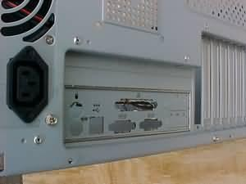Выламываем заглушки для гнезд на системной плате
Для определения монтажных отверстий на корпусе, соответствующих используемой системной плате, необходимо расположить ее внутри корпуса в положении, примерно соответствующем рабочему. При этом разъемы внешних портов на плате должны войти в соответствующие вырезы на задней панели корпуса компьютера. Чуть-чуть перемещая плату, добиваемся совмещения монтажных отверстий на ней с отверстиями в корпусе. Здесь, как и при любых других операциях, не стоит прилагать даже небольшую силу – если что-то не получается, лучше вернуться на шаг назад и повторить процедуру снова. Совместив монтажные отверстия, необходимо слегка “наживить” крепежные винты, и, лишь еще раз все проверив и убедившись, что системная плата полностью встала на отведенное для нее место, и все разъемы заняли свои ниши, можно окончательно закрутить винты.
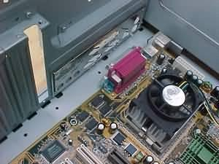Совмещаем крепежные отверстия на плате с отверстиями в корпусе
Закрепив плату в корпусе, необходимо подсоединить к ней кабели от динамика, размещенного в корпусе, а также от индикаторов и выключателей на лицевой панели компьютера. Все эти устройства обычно подключаются к группе контактов, расположенной в правой нижней части системной платы. Чтобы не ошибиться, рядом с каждой группой располагается надпись, идентифицирующая соответствующий разъем, да и розетки устройств, подсоединяемых к этим контактам, также имеют такую же маркировку. Тем не менее, во избежание неприятностей, перед подключением этих разъемов не помешает лишний раз свериться с соответствующим разделом в руководстве на системную плату. Особо следует обратить внимание на полярность подключаемых разъемов, ведь при неправильном их подключении светодиоды на передней панели светиться не будут.
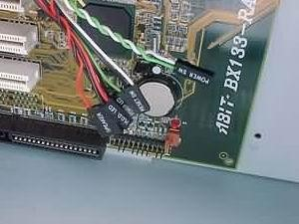Подключаем индикаторы и кнопки с передней панели
Последней операцией на данном этапе является подача основного питания на системную плату. При использовании достаточно современных блоков питания типа АТХ, жгут питающих проводов заканчивается одним 20-контактным разъемом, на боковой стороне которого располагается пластмассовая защелка. Подсоединив этот разъем к гнезду на системной плате, нужно убедиться в том, что защелка зафиксировалась на выступе гнезда, и тогда за надежность крепления разъема можно не волноваться.
Подсоединение кабеля питания
Для облегчения доступа к 3,5″ дисковым накопителям (к их числу можно отнести стандартные жесткий диск, или винчестер, а также дисковод для гибких 1,44 Мб дисков, или флоппи-дисковод) в современных корпусах корзину для таких устройств часто делают съемной. В ней устройства закрепляются 4 винтами, используя соответствующие пазы в стенках корзины. После этого корзина с помощью направляющих закрепляется под отсеком 5-дюймовых накопителей. Но перед установкой жесткого диска (это касается так же и привода CD-ROM, да и вообще всех устройств, имеющих интерфейс IDE\SATA) его необходимо отконфигурировать. Дело в том, что каждый из контроллеров IDE\SATA является двухканальным, то есть может обеспечить одновременную работу двух устройств. Одно из них обозначается как Master, а другое – как Slave. В задней части каждого дисковода IDE\SATA есть группа контактов, замыкаемая перемычками, с помощью которых можно установить, каким из устройств, Master или Slave, будет данный дисковод. Естественно, если на одном шлейфе IDE\SATA будет подключено только одно устройство, не имеет особой разницы, как оно сконфигурировано, хотя принято в таком случае устанавливать его как Master-устройство. А вот при подключении двух дисководов уже необходимо отконфигурировать их по-разному, иначе контроллер IDE\SATA просто не будет работать. Каким образом замкнуть перемычки, чтобы получить необходимую конфигурацию устройства, обычно показано на схеме, размещенной на верхней крышке дисковода.
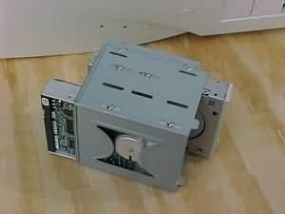Съемная корзина с дисковыми накопителями
Дисковые накопители устанавливаются на свои посадочные места через ниши на лицевой панели корпуса, предварительно удалив закрывающие их пластмассовые заглушки. Иногда, кроме пластмассовой заглушки, отсек может защищать еще и металлическая, которую то же необходимо удалить, просто выломав ее из панели. Накопители так же фиксируются винтами через продольные прорези в боковых стенках отсека.

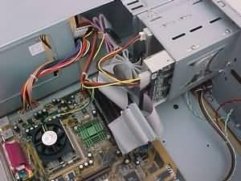

Установка привода DVD-rom
Если Вы присмотритесь к проводам, выходящим из блока питания, повнимательнее, то увидите, что они оканчиваются маленькими разъемами. Они служат для подачи питающего напряжения к 3,5″ накопителям.
Далее приступаем к подключению к накопителям интерфейсных шлейфов. Для 3,5″ FDD используется 34-проводной, а для устройств IDE – 40- или 80-проводные ленточные кабели. Оба варианта IDE\SATA -шлейфа имеют идентичную разводку.
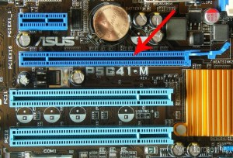Подсоединение интерфейсных шлейфов

На завершающем этапе сборки компьютера осталось установить видеокарту и другие платы расширения в слоты AGP, PCI и ISA (если такие еще сохранились на Вашей системной плате). Различить их можно по расположению и по цвету: разъем AGP имеет коричневую окраску, PCI – белую, а ISA – черную.
Технология установки проста и одинакова для всех карт: сначала тем или иным способом освобождается прорезь в задней части корпуса напротив того слота, в какой должна быть установлена карта, потом карта очень аккуратно вставляется в слот (только тот, для которого она предназначена, и никак иначе!). После этого нужно убедиться, что ее контакты полностью и без перекосов вошли в слот (тут, иногда, может потребоваться и некоторое усилие, однако помните, что чрезмерное может оказаться фатальным как для карты, так и для системной платы) и после этого верхняя часть металлической скобы карты закрепляется винтом к корпусу.
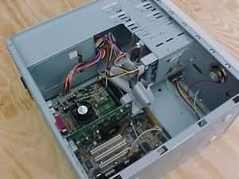

Все, можно включать собранный компьютер!
Компьютер собран. Не поленитесь еще раз внимательно и не торопясь осмотреть все, что Вы сделали, проверить правильность установки и надежность крепления всех элементов, особенно это касается разъемов кабелей.
В данном случае очень хорошо срабатывают принципы “семь раз отмерь – один отрежь” и “тише едешь – дальше будешь”.
Теоретические основы
Основные разъемы для подключения периферийного оборудования и устройств приведены на рис.
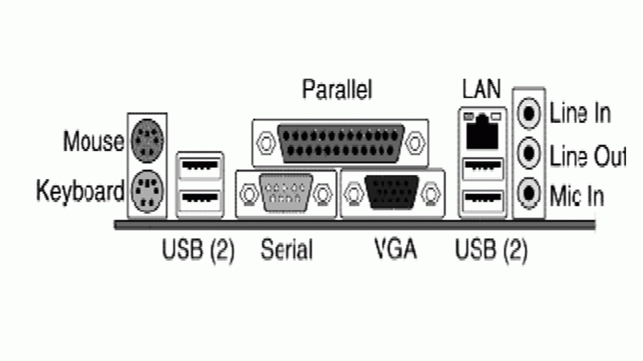Рис. Основные разъемы для подключения периферийного оборудования и устройств

Разъем | Тип разъема | Характеристика | Примечания
Питание системного  блока | Male | 220 В. | Провод питания
Питание  монитора | Female | 220 В. | Провод питания
Параллельный  порт | LTP | Разрядность – 8  Скорость вывода  (макс.) – 80 кб/с. | Подключение принтера, факса
Последовательный порт | Serial  VGA | скорость передачи -115200 бит/с. | Обмен байтовой информации
Mouse | PS/2 | 6-и контактный разъем | Подключение мыши
Keyboard | PS/2 | 6-и контактный разъем | Подключение клавиатуры
USB | USB | Пакетный обмен, скорость  обмена – 12 мб/с. | Подключение любого оборудования, и дополнительных устройств.
LAN | LAN | Скорость обмена зависит от параметров сетевой карты | Подключение локальной или глобальной сети.
Последовательный порт | SATA или Serial ATA | SATA Revision 1.0  (до 1,5 Гбит/с)  SATA Revision 2.0(до 3 Гбит/с)  SATA Revision 3.0  (до 6 Гбит/с)  SATA Revision 3.1 | Подключение жесткого диска и привода CD/DVD/BD

Порядок выполнения работы
- Убедитесь в том, что компьютерная система обесточена (при необходимости, отключите систему от сети).
- Разверните системный блок задней стенкой к себе.
- По наличию или отсутствию разъемов USB установите форм-фактор материнской платы (при наличии разъемов USB – форм-фактор АТХ, при их отсутствии -AT).
- Установите местоположение и снимите характеристики следующих разъемов:
- питания системного блока;
- питания монитора;
- сигнального кабеля монитора;
- клавиатуры;
- последовательных портов (два разъема);
- параллельного порта;
- других разъемов.
- Убедитесь в том, что все разъемы, выведенные на заднюю стенку системного блока, не взаимозаменяемы, то есть каждое базовое устройство подключается одним единственным способом.
- Изучите способ подключения мыши.
Мышь может подключаться к разъему последовательного порта или к специальному порту PS/2, имеющему разъем круглой формы. Последний способ является более современным и удобным. В этом случае мышь имеет собственный выделенный порт, что исключает возможность ее конфликта с другими устройствами, подключаемыми к последовательным портам. Последние модели могут подключаться к клавиатуре через разъем интерфейса USB.
- Заполните таблицу:
Разъем | Тип разъема | Количество контактов | Примечания

- Определить наличие основных устройств персонального компьютера.
- Установите местоположение блока питания, выясните мощность блока питания (указана на ярлыке).
- Установите местоположение материнской платы.
- Установите характер подключения материнской платы к блоку питания.
Для материнских плат в форм-факторе AT подключение питания выполняется двумя разъемами. Обратите внимание на расположение проводников черного цвета – оно важно для правильной стыковки разъемов.
- Установите местоположение жесткого диска.
Установите местоположение его разъема питания. Проследите направление шлейфа проводников, связывающего жесткий диск с материнской платой. Обратите внимание на местоположение проводника, окрашенного в красный цвет (на жестком диске он должен быть расположен рядом с разъемом питания).
- Установите местоположения дисководов гибких дисков и дисковода CD-ROM.
Проследите направление их шлейфов проводников и обратите внимание на положение проводника, окрашенного в красный цвет, относительно разъема питания.
- Установите местоположение платы видеоадаптера.
Определите тип интерфейса платы видеоадаптера.
- При наличии прочих дополнительных устройств выявите их назначение, опишите характерные особенности данных устройств (типы разъемов, тип интерфейса и др.).
- Заполните таблицу:
Устройство | Характерные особенности | Куда и при помощи чего подключается
Отчет
Отчет должен содержать:
- наименование работы;
- цель работы;
- задание;
- последовательность выполнения работы;
- ответы на контрольные вопросы;
- вывод о проделанной работе.
Контрольные вопросы
- Перечислить основные комплектующие ПК.
- В чём заключается технология установки процессора?
- Какие могут быть особенности установки кулера (вентилятора)?
- Опишите принцип подключения индикаторов и кнопок.
- Какое количество контактов встречается при подключении питания к материнской плате?
- Для чего нужна съемная корзина с дисковыми накопителями?
- Характеристики (тип разъема, количество контактов, скорость передачи данных) разъемов: видеоадаптера; последовательных портов; параллельного порта; шины USB; сетевой карты; питания системного блока; питания монитора.
- Как происходит установка видеокарты и как организуется рассевание тепла от неё?

Практическая работа №5 Подбор системной платы, корпуса и характеристики микросхем памяти

- На примере ознакомьтесь с компонентами материнской платы:
Материнская плата ASUS P8P67 DELUXE (B3), Socket 1155, Intel P67, 4xDDR3, 3xPCI-E 16x, 2xPCI-E 1x, 2xPCI, 4xSATA II+4xSATA III, RAID0/1/5/10, 7.1 Sound, Glan, USB3.0, ATX, Retail
- ASUS P8P67 DELUXE (B3) – фирма производитель, модель и ревизия (указывается нечасто)
- Socket 1155 – тип разъема для установки центрального процессора
- Intel P67 – название чипсета
- 4xDDR3 – на плате имеется 4 разъема (слота) для установки модулей оперативной памяти третьего поколения
- 3xPCI-E 16x – на плате есть целых три разъема для видеокарт, а значит, есть возможность использовать технологии SLI (3-WaySLI) от NVIDIA и CrossFire(CrossFireX) от AMD (ATI)
- 2xPCI-E 1x – на плате есть два разъема типа PCI-EX1 для установки дополнительных плат расширения (звуковых и сетевых карт, модемов, тв-тюнеров и т.д.)
- 2xPCI – на плате имеется два разъема PCIдля установки дополнительных плат расширения (звуковых и сетевых карт, модемов, тв-тюнеров и т.д.)
- 4xSATA II+4xSATA III – на плате распаяно 4 интерфейсных разъема SATAвторой ревизии и четыре третей для подключения жестких дисков и оптических приводов.
- RAID0/1/5/10 –материнская плата поддерживает технологию объединения нескольких жестких дисков и дает возможность создавать массивы 0-ого, 1-ого, 5-ого и 10-ого уровня
- 7.1 Sound – имеется встроенная 7-канальная звуковая карта
- Glan – на системной плате присутствует гигабитная сетевая карта
- USB 3.0 – на плате есть разъемы нового стандарта USB3.0
- АТХ – форм-фактор материнской платы
- Retail– системная плата продается в коробке и укомплектована соединительными кабелями, программным обеспечением и инструкцией по установке.
- Рассмотрите схему типовой платы:
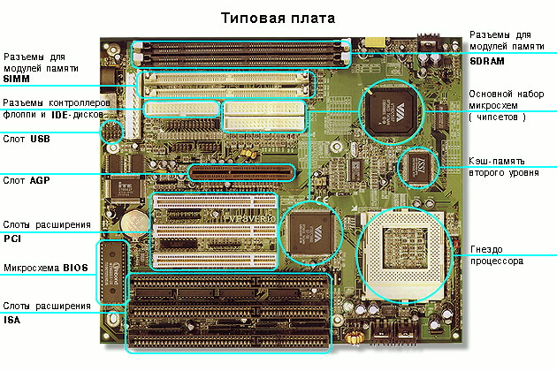

2. Установите местоположение процессора и изучите организацию его системы охлаждения. По маркировке определите тип процессора и фирму-изготовителя.
3. Установите местоположение разъемов для установки модулей оперативной памяти. Выясните их количество и тип используемых модулей (DIMM или SIMM).
4. Установите местоположение слотов для установки плат расширения. Выясните их количество и тип (ISA, VLB, PCI, AGP). Зафиксируйте их различия по форме и цвету:
5. Установите местоположение микросхемы ПЗУ. По наклейке на ней определите производителя системы BIOS данного компьютера.
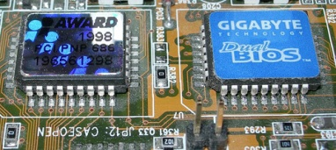

6. Установите местоположение микросхем системного комплекта (чипсета). По маркировке определите тип комплекта и фирму-изготовителя.
7. Заполните отчетные таблицы:
8. Рассмотрите макет платы выполните п.2-7 повторно и внесите недостающие параметры в таблицах.
Задание
Разъем шины
Цвет
Размер
ISA
черный
длинный
PCI
белый
средний
AGP
коричневый
короткий
- Установите местоположение микросхемы ПЗУ. По наклейке на ней определите производителя системы BIOS данного компьютера.
- Установите местоположение микросхем системного комплекта (чипсета). По маркировке определите тип комплекта и фирму-изготовителя.
- Заполните отчетные таблицы:
Изготовитель
Модель
Процессор

Чипсет

Система BIOS

Количество разъемов модулей оперативной памяти
Количество слотов для установки плат расширения
SIMM
DIMM
ISA
PCI
AGP

Пример выполнение работы
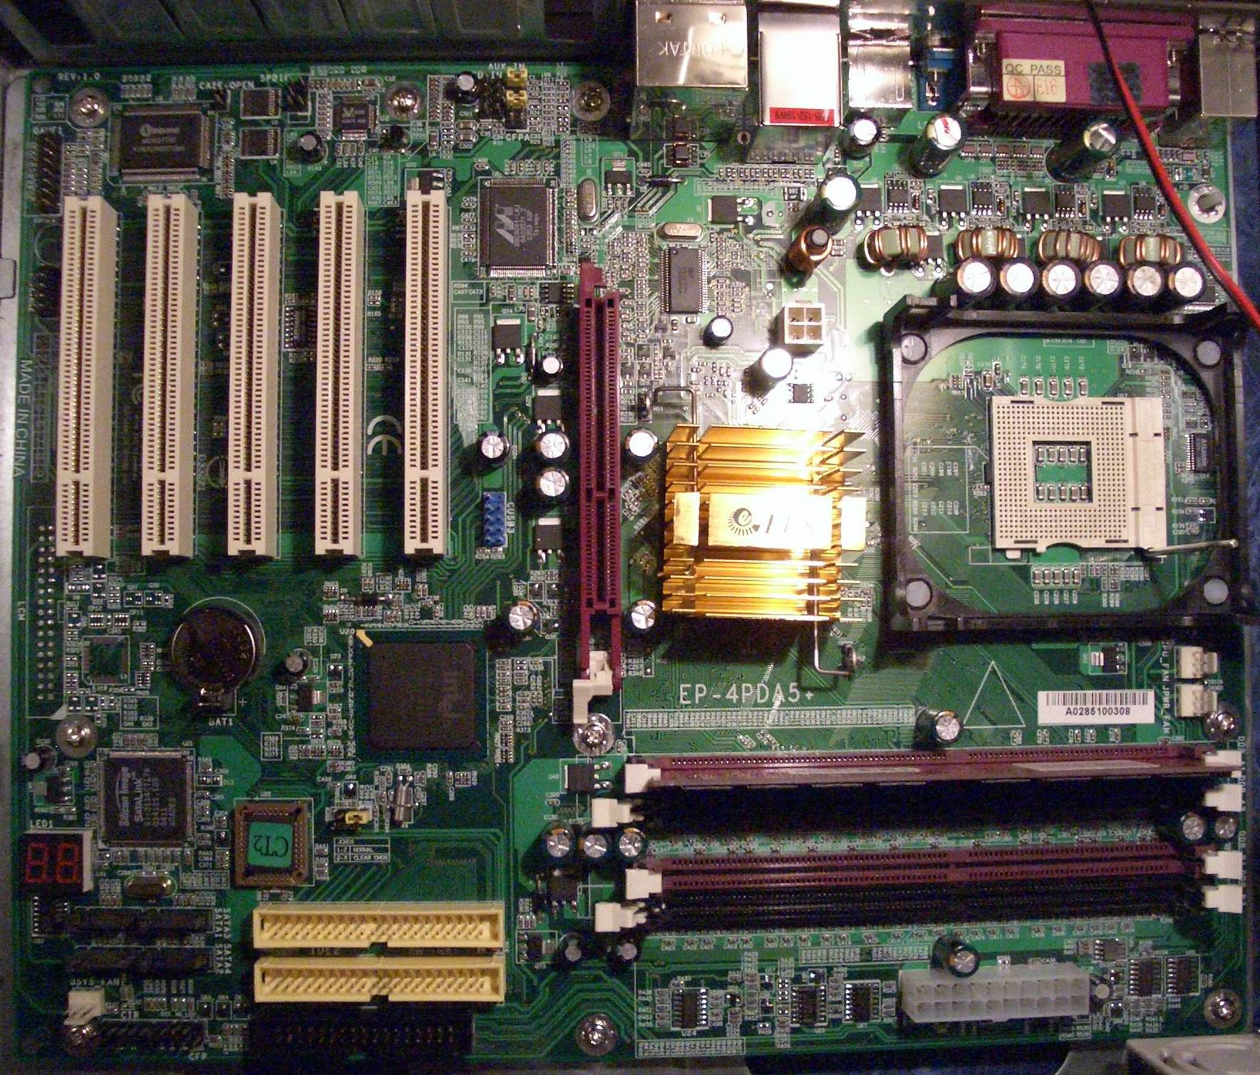
Рис. 1 Материнская плата Epox EP-4PDA5+ (S478, i865PE (800MHz), ATX, SATA_PATA, LAN+RAID)
Изготовитель
Модель
Процессор
Intel
Pentium 4
Чипсет
Intel
865PE
Система BIOS
American Megatrends
AMIBIOS
686 XU42 6773

Табл.1
Количество разъемов модулей оперативной памяти
Количество слотов для установки плат расширения
SIMM
DIMM
ISA
PCI
AGP
-
DDR DIMM, 266 - 400 МГц
2 слота
-
5
1

Практическая работа №6 Определение основных характеристик оперативной памяти

Структура отчёта по лабораторной работе.
1. Титульный лист.
2. Содержание.
3. Цель работы.
4. Задание.
5. Теоретическая часть.
6. Практическая часть.
7. Выводы.
8. Библиографический список.
Цель работы.
Работа содержит сведения по установке и модернизации модулей оперативной памяти. Целью работы является облегчение учащимся освоения основных принципов установки модулей памяти на системную плату компьютера.
В результате учащиеся должны знать:
- основные модификации модулей памяти, их отличие друг от друга;
- основные характеристики (параметры) модулей памяти;
- правила установки модулей памяти на системную плату
В результате учащиеся должны уметь:

  - правильно устанавливать модуль памяти на системную плату.
Задание.
1. Ознакомиться и получить навыки работы по установке и модернизации модулей оперативной памяти.
2. Ознакомиться и получить навыки измерение быстродействия оперативной памяти с помощью тестовых программ.
Теоретическая часть
3.1 Общие сведения
Оперативная память (рисунок 3.1) – это рабочая область для процессора компьютера. В ней во время работы хранятся программы и данные, которые сохраняются в ней только при включенном компьютере или до нажатия кнопки Reset. Поэтому перед выключением компьютера все данные, подвергнутые изменениям во время работы, необходимо сохранять на запоминающее устройство (например винчестер). При новом включении питания сохраненная информация вновь может быть загружена в память.
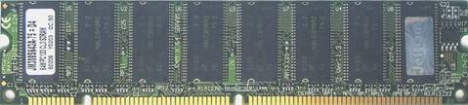
Рисунок 3.1 Модуль оперативной памяти

Память, применяемая для временного хранения инструкций и данных в компьютерной системе, получила название RAM (Random Access Memory – память с произвольной выборкой), потому что обращение происходит в любой момент времени к произвольно выбранной ячейке. Память этого класса подразделяется на два типа – память с динамической (Dynamic RAM, DRAM) и статической (Static RAM, SDRAM) выборкой.
В персональных компьютерах используется следующие типы памяти:
DRAM – Динамическая память. Широко использовался в ПК семейства 386 и 486, а так же первых поколениях Pentium. На сегодняшний момент самый медленный тип памяти.
EDO DRAM – Являлась основной для персональных компьютеров с процессором Pentium. Представляет собой память типа DRAM с расширенными возможностями вывода. Память этого типа работала на частоте шины не более 66 МГЦ. Время доступа к данным: от 50 до 70 нс. В настоящее время эти модули памяти используются для модернизации встроенной памяти на некоторых моделях внешних устройств (например, лазерных принтерах)
SDRAM – В настоящее время они используются в современных компьютерах с процессорами Pentium II/III. Память этого типа значительно быстрее EDO – время доступа к данным от 6 до 9 нс. Пропускная способность от 256 до 1000 Мбайт/с. Эти модули работают на частоте системной шины 66, 100 и 133 МГц.
DDR SDRAM – Улучшенная модификация памяти SDRAM. Время доступа к данным 5-6 нс. Пропускная способность – до 2,5 Гбайт. Поддерживаемая частота системной шины до 700 МГц.
RDRAM – Тип памяти разработанный для персональных компьютеров с процессором Pentium 4. Поддерживает рабочую частоту шины до 800 МГЦ. Время доступа к данным составляет 4 нс. Скорость передачи данных до 6 Гбайт/с.
В современных компьютерах вместо отдельных микросхем памяти используются модули памяти. SIMM (Single In Memory Module ), DIMM (Dual In Line Memory Module) и RIMM (Rambus In Line Memory Module), представляющие собой небольшие платы, которые устанавливаются в специальные разъемы на системной плате или плате памяти. Отдельные микросхемы так припаяны к плате модуля, что выпаять и заменить их практически невозможно. При появлении неисправности заменяется весь модуль.
Модули SIMM изготавливаются 30 или 72-контактные. Первые из них меньше по размерам. 30-и контактные модули SIMM использовались в компьютерах с процессорами 386 и 486. 72-х контактные модули (рисунок 3.2) применялись с процессорами Pentium. В настоящее время данные модули практически не используются в современных компьютерных системах.
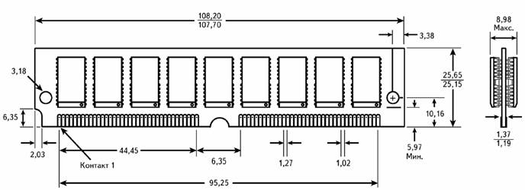
Рисунок 3.2 72-х контактный модуль памяти SIMM

Поэтому в новых системах с процессорами Pentium II/III используются 168-контактные модули DIMM (рисунок 7.3). В настоящее время для памяти DIMM SDRAM действуют спецификации РС100 и РС133, где цифры обозначают частоту синхронизации, при которой гарантированы работоспособность.
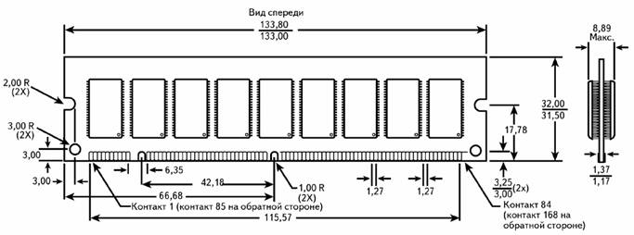
Рисунок 3.3 168-и контактный модуль памяти DIMM с микросхемами SDRAM

В системах с процессором Pentium IV широко используется модификация модуля DIMM – 184-х контактный модуль DDR SDRAM (Double Data Rate SDRAM) со спецификацией РС2100 или РС2700, которые работают на частоте шины более 266МГц. Модули DDR SDRAM имеют такие же размеры, как и модули DIMM, однако с существующими разъемами DIMM они полностью не совместимы.

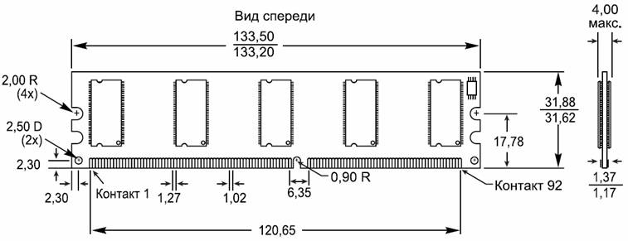
Рисунок 3.4 184-х контактный модуль памяти DDR SDRAM

Новой разработкой памяти для компьютерных систем является технология Rambus DRAM, который используется при производстве модулей памяти RIMM (рисунок 3.5 ). Данные модули могут работать на частоте 800МГц.
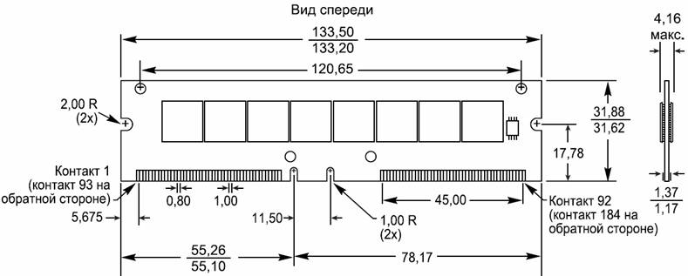

Рисунок 3.5 184-х контактный модуль памяти RIMM

3.2 Спецификации и характеристики оперативной памяти
3.2.1 Спецификации оперативной памяти
Стандарты на оперативную память устанавливаются ассоциацией JEDEC, которая устанавливает набор требований к модулям памяти для гарантированного обеспечения их работы в требуемых условиях. Регламентируется длина проводников в модуле памяти, ширина дорожек и расстояние между ними, электрические и другие параметры. В настоящее время для памяти SDRAM действуют спецификации РС100 и РС133, где цифры означают частоту синхронизации, при которой гарантирована работоспособность. Для модулей памяти DDR принято обозначать спецификацию по частоте передачи данных (например РС200 или РС333) или по пропускной способности – РС2100, РС 2700 (измеряется в Мбайт/с).
3.2.2 Характеристики оперативной памяти.
Быстродействие памяти
Быстродействие оперативной памяти и его эффективность выражается следующими характеристиками: временем доступа к данным и максимальная рабочая частота шины.
Время доступа микросхем памяти колеблется от 4 до 200 нс. (1нс – это время, за которое свет преодолеет расстояние в 30 см.) При замене неисправного модуля или микросхемы памяти новый элемент должен быть такого же типа, а его время доступа должно быть меньше или равно времени доступа заменяемого модуля. Таким образом, заменяющий элемент может иметь и более высокое быстродействие.
Регенерация данных
Для исключения утраты данных периодически производятся циклы регенерации данных с определенной частотой.
Контроль четности
Ранее для всех модуле памяти применялся контроль четности с целью проверки достоверности информации. Для этого при записи байта вычисляется сумма по модулю 2 всех информационных битов и результат записывается как дополнительный контрольный разряд. При чтении бита снова вычисляется контрольный разряд и сравнивается с полученным ранее.
Коррекция ошибок
Выявление и коррекция ошибок (ECC – Error Checking and Correction) – это специальный алгоритм, который заменил контроль четности в современных модулях памяти. Каждый бит данных включается более чем в одну контрольную сумму, поэтому при возникновении в нем ошибки можно восстановить адрес и исправить сбойный бит. При сбое в двух и более битах ошибка лишь фиксируется, но не исправляется.
3.3 Маркировка оперативной памяти
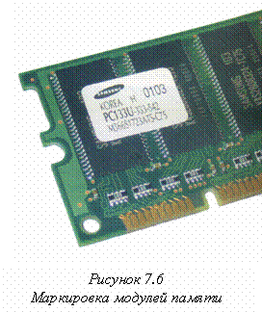
При приобретении модуля памяти необходимо обращать внимание на его маркировку. Корпус микросхемы и модуль памяти всегда имеют специальные обозначения, включающие наименование и знак фирмы изготовителя, дату выпуска, специальный код (рисунок 3.6).
Маркировка модулей памяти тесно связана с особенностями их технологии производства и тестирования. Все произведенные микросхемы делятся на три класса: А, В и С – в порядке понижения результатов.
Класс А – готовые микросхемы, прошедшие полный цикл тестирования, которые гарантированно работают в соответствии с заявленными характеристиками и имеют существенный запас по параметрам. Они также и самые дорогие, поскольку гарантируют работу в любых условиях.
Класс В – гарантировано отвечают заданным параметрам, но имеют меньший «запас прочности»
Класс С – модули памяти с небольшими дефектами, на этапе тестирования которых были выявлены ошибки. Данные модули могут быстро и хорошо работать в «домашних» системах, но использовать их в системах, где требуется высокая надежность – не рекомендуется.
Существует еще одна группа модулей памяти, чипы которой вообще не тестировались производителем на скорость и надежность. Это самые низкие по стоимости модули оперативной памяти. Зачастую на данных модулях на маркировке не указывается фирма производитель, либо маркировка отсутствует. Стабильность работы таких модулей памяти вызывает большие сомнения.
3.4 Установка модулей памяти
При установке и удалении памяти возможны следующие проблемы:

  - накопление электростатических зарядов;
  - повреждение выводов микросхем;
  - неправильная установка модулей;
Чтобы предотвратить накопление электростатических зарядов при установке микросхем памяти, не надевайте одежду из синтетических тканей или обувь на кожаной подошве. Удалите все накопленные статистические заряды, прикоснувшись к корпусу системы до начала работы, или оденьте специальный браслет.
Каждая микросхема (или модуль) памяти должна быть установлена соответствующим образом. На одном конце микросхемы имеется маркировка. Это может быть вырез, круглое углубление или и то и другое. Гнездо микросхемы может иметь соответствующую маркировку. Ориентация выреза указывает положение первого вывода микросхемы.
3.4.1 Установка модулей памяти SIMM
- Выключите питание компьютера и отсоедините сетевой шнур.
- Возьмите модуль SIMM за верхний край платы и под небольшим углом осторожно вставьте микросхему в гнездо.
- Убедитесь, что каждый вывод совпал с отверстием разъема, а затем надавливайте на микросхему двумя большими пальцами до тех пор, пока она полностью не войдет в разъем.
- Надавив на края модуля, установите его вертикально (рисунок 3.7). При этом срабатывает механизм фиксации модуля (рисунок 3.8).
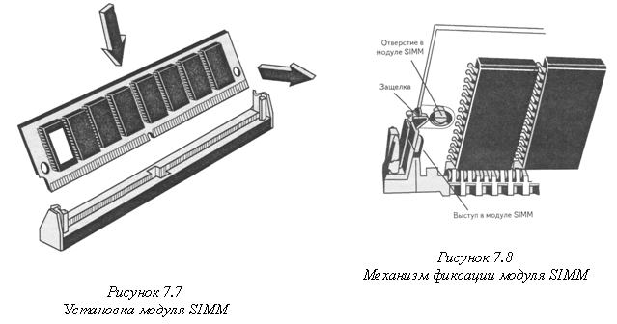
Ориентация модуля SIMM определяется вырезом, расположенным только с одной стороны модуля. В гнезде есть выступ, который должен совпасть с вырезом на одной стороне SIMM. Благодаря выступу установить модуль SIMM «наоборот» можно только в случае повреждения гнезда
3.4.2 Установка модулей DIMM и RIMM
Модули DIMM устанавливать легче, чем модули SIMM.
Подобно микросхемам SIMM, микросхемы DIMM имеют по краям ключи-вырезы, которые смещены от центра так, чтобы микросхемы могли быть однозначно ориентированы.
- Выключите питание компьютера и отсоедините сетевой шнур.
- Установите модуль в гнездо в вертикальном положении.
- Надавите на верхнее ребро модуля памяти, так, чтобы он плотно вошел в гнездо и сомкнулись защелки, фиксирующие модуль в гнезде. Защелки DIMM находятся в прижатом состоянии, когда модуль вставлен в слот, и откинуты в стороны, когда модуль вынут (рисунок 3.9)
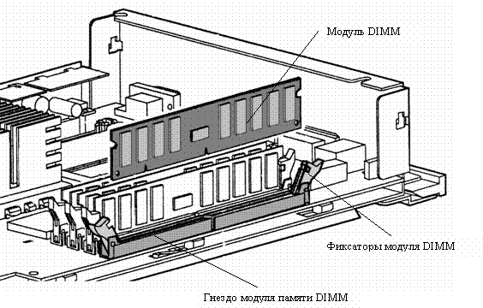
Рисунок 3.9 Установка модуля памяти DIMM

Для того, чтобы извлечь модуль DIMM из слота, нужно отжать защелки наружу (и вниз), и модуль выталкивается из слота.
Если модуль не проскальзывает легко в разъем и затем не фиксируется на своем месте, значит, он неправильно ориентировании не выровнен. Если к модулю приложить значительные усилия, можно сломать модуль или разъем. Если сломаны зажимы разъема, память не будет установлена на своем месте. В этом случае возможны сбои памяти.
Практическая часть.
- Ход работы.
- Провести тестирование оперативной памяти с помощью Memtest86 3.5(или использовав другую утилиту)
2. Протокол работы №1. Определение основных характеристик оперативной памяти.
3. Протокол работы №2. Сравнительная характеристика оперативной памяти

Протокол работы №1
Определение основных характеристик оперативной памяти
Тип памяти
Рабочая частота
разрядность
Время доступа
Время рабочего цикла
Пропускная способность

подсчитать максимально достижимую пропускную способность при обработке зависимых данных можно используя для этого следующую формулу:
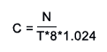
здесь: C - пропускная способность (Мегабайт/c), N - разрядности памяти (бит), T - полное время доступа (нс.)
Протокол работы №2
Сравнительная характеристика оперативной памяти
Тип памяти
Рабочая частота
разрядность
Время доступа
Время рабочего цикла
Пропускная способность

Практическая работа №7 Определение основных характеристик накопителей
Структура отчёта по практической работе.
1. Титульный лист.
2. Содержание.
3. Цель работы.
4. Задание.
5. Теоретическая часть.
6. Практическая часть.
7. Выводы.
8. Библиографический список.
Цель работы.
Ознакомиться и получить навыки работы с программными и техническими средствами работы с магнитными дисками и оптическими накопителями информации.
Задание.
1. Установить программное и техническое обеспечение для работы с оптическими накопителями информации.
2. Ознакомиться с инструкцией пользователя специализированных программных средств для записи информации на магнитные диски и оптические накопители.
3. Выполнить запись информации указанного объёма на всех доступных скоростях записи на дисках, выданных преподавателем. Сравнить расчётное и фактическое время записи. Сделать выводы на основании полученных результатов определения фактического времени записи информации. Объяснить полученные результаты.
4. После каждого сеанса записи провести трехкратное измерение времени чтения записанной информации с оптического накопителя. Определить фактическую скорость чтения информации и кратность скорости чтения. После измерения времени и определения скорости чтения производить очистку диска. Сделать выводы на основании полученных результатов определения фактической скорости чтения информации.
Теоретическая часть.
1. Классификация и структура оптических накопителей.
2. Классификация и конструкция приводов для работы с оптическими накопителями информации.
3. Описание работы с программным средством для записи информации на оптические накопители информации.
4. Форматирование магнитных дисков.
4. Формула для расчёта времени записи.
5. Формулы для расчёта средних значений времени чтения, скорости чтения и кратности скорости чтения.
Практическая часть.
1. Ход работы.
2. Протокол работы №1. Промежуточные выводы.
3. Протокол работы №2. Промежуточные выводы.
4. Графическое представление полученных результатов (по заданию преподавателя) и анализ полученных результатов.
Протокол работы №1
Запись информации на оптический накопитель
Объём записываемой информации: __________ байт (_____ Мб)
№ п./п.
Тип диска
Кратность скорости записи
Расчётное время
τ_{р}, с
Фактическое время
τ_{ф}, с
Абсолютная ошибка
Δτ=|τ_{ф}–τ_{р}|
Относительная
ошибка
Δτ%=(Δτ/τ_{р})*100%
1

…

Протокол работы №2
Чтение информации с оптического накопителя
Объём читаемой информации: __________ байт (_____ Мб)
№ п./п.
Тип диска
Кратность скорости записи
Время чтения
Среднее время чтения, с
Скорость чтения, кб/с
Кратность скорости чтения
Опыт №1
Опыт №2
Опыт №3
1

Практическая работа №8 Определение основных характеристик процессора
Структура отчёта по практической работе
1. Титульный лист.
2. Содержание.
3. Цель работы.
4. Задание.
5. Теоретическая часть.
6. Практическая часть.
7. Выводы.
8. Библиографический список.
Цель работы
- Изучить основные характеристики центрального процессора.
- Ознакомиться и произвести измерение быстродействия процессора с помощью тестовых программ.
Задание
1. Ознакомиться и получить навыки работы по установке и модернизации центрального процессора.
2. Ознакомиться и получить навыки измерение быстродействия процессора с помощью тестовых программ
Теоретическая часть
1. Микросхема, реализующая функции центрального процессора персонального компьютера, называется микропроцессором. Обязательными компонентами микропроцессора является арифметико – логическое устройство и блок управления.
Арифметико – логическое устройство отвечает за выполнение арифметических и логических операций, а устройство управления координирует работу всех компонентов и выполнение процессов, происходящих в компьютере.
Процессор компьютера предназначен для обработки информации. Каждый процессор имеет определенный набор базовых операций (команд), например, одной из таких операций является операция сложения двоичных чисел.
Технически процессор реализуется на большой интегральной схеме, структура которой постоянно усложняется, и количество функциональных элементов (типа диод или транзистор) на ней постоянно возрастает (от 30 тысяч в процессоре 8086 до 5 миллионов в процессоре Pentium II).
Под тактом мы понимаем промежуток времени, в течение которого может быть выполнена элементарная операция. Тактовую частоту можно измерить и определить ее значение. Единица измерения частоты - МГц – миллион тактов в секунду.
Другой характеристикой процессора, влияющей на его производительность , является разрядность. В общем случае производительность процессора тем выше, чем больше его разрядность. В настоящее время используются 18,16, 32- и 64-разрядные процессоры, причем практически все современные программы рассчитаны на 32- и 64-разрядные процессоры.
Часто уточняют разрядность процессора и пишут, например, 16/20, что означает, что процессор имеет 16-разрядную шину данных и 20-разрядную шину адреса. Разрядность адресной шины определяет адресное пространство процессора, т.е. максимальный объем оперативной памяти, который может быть установлен в компьютере.
В первом отечественном персональном компьютере «Агат» (1985 г.) был установлен процессор, имевший разрядность 8/16, соответственно его адресное пространство составляло 64 Кб. Современный процессор Pentium II имеет разрядность 64/32, т.е. его адресное пространство составляет 4 Гб.
Производительность процессора является интегральной характеристикой, которая зависит от частоты процессора, его разрядности, а так же особенностей архитектуры (наличие кэш-памяти и др.). Производительность процессора нельзя вычислить, она определяется в процессе тестирования, т.е. определения скорости выполнения процессором определенных операций в какой-либо программной среде.
2. Программа CPU-Z бесплатная, размер 1,44 Мб, скачать ее в сжатом виде (593 Кб) можно на сайте разработчика. Автор программы - Franck Delattre. Программа регулярно обновляется, и рассматриваемая версия 1.49 появилась в декабре 2008 года.
После распаковки и запуска CPU-Z открывается окно с шестью вкладками по основным параметрам центрального процессора и памяти компьютера (рис.1):
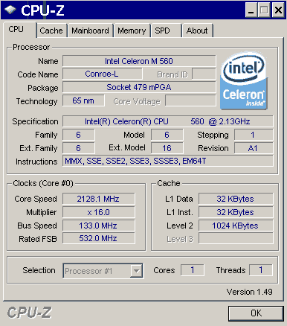
Рис.1. Окно параметров процессора программы CPU-Z
при сворачивании в лоток программа выводит в нем текущее значение частоты процессора;
на закладке SPD, кроме данных об установленных модулях ОЗУ, можно узнать о занятых слотах (рис.2). Таким образом, вы можете, не вскрывая компьютер, определить возможность наращивания памяти, что особенно удобно для ноутбуков.
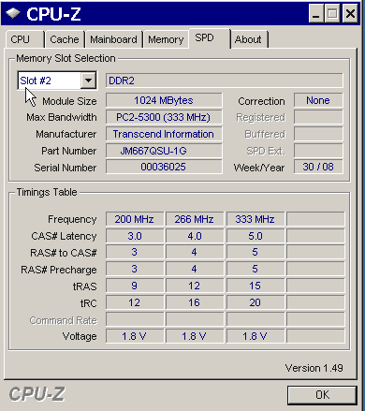
Рис.2. Окно основных параметров модулей памяти
Практическая часть
Протокол работы №1
№ п/п
ФИО студента
Тип процессора
Частота (МГц)
Разрядность шины данных
Разрядность шины адреса
Адресное пространство
1

2

3

4

Выполнить тестирование домашнего компьютера и заполнить таблицу характеристик центрального процессора членов подгруппы
Примечание (для тестирования можно использовать и другие программы)

Практическая работа №9 Изучение основных компонентов компьютера

Цель работы: изучение архитектуры персонального компьютера (ПК), состава базового комплекта ПК, технических характеристик его основных узлов и клавиатуры.

ПК предназначен для решения широкого круга задач специалистами различных отраслей науки, техники, медицины, социологии, экономики, управления и т. д. ПК является довольно сложным программно-аппаратным устройством.
Базовый комплект ПК составляют:
1.) Системный блок.
2.) Устройство отображения информации (монитор).
3.) Клавиатура.
4.) Манипулятор “мышь”.
Системный блок содержит:
1.) Системную плату, на которой находятся процессор, модули основной (оперативной) памяти и другие сложные специализированные микросхемы или группы микросхем (чипсеты), предназначенные для реализации сложных функциональных узлов ПК таких как: вторичная кэш-память, шины расширения(PCI, ISA, AGP и др.), контроллеры дисковых накопителей (НГМД, НЖМД, CD-ROM) и внешних интерфейсов и т. д.
2.) Сменные платы видеоконтроллера и контроллеров различных периферийных устройств, устанавливаемые в слоты шин расширения.
3.) Устройства внешней памяти на дисковых накопителях.
4.) Блок питания.
5.) Процессор – это сложная программно управляемая цифровая интегральная микросхема, являющаяся основным “мозговым” узлом ПК. Задача процессора – исполнение программного кода, находящегося в памяти.
6.) Основная или оперативная память служит в ПК для временного хранения выполняемых в данный момент процессором программ и оперативного обмена им данными с внешней памятью и другими устройствами. Информация в ОЗУ сохраняется только в процессе работы ПК и исчезает при выключении его питания или перезагрузке.
7.) Кэш-память – сверхоперативная память (СОЗУ). Кэш хранит
копии блоков данных тех областей ОЗУ, к которым происходили последние обращения, и весьма вероятное последующее обращение к тем же данным будет обслужено кэш-памятью существенно быстрее, чем основной памятью.
8.) Постоянная память или ПЗУ (постоянное запоминающее устройство). Эта память постоянно сохраняет информацию, даже если питание ПК выключено, и используется для хранения системной информации – BIOS, постоянно необходимой для работы ПК.
Монитор служит для отображения текстовой (символьной) и графической информации в ПК и является одним из элементов его видеосистемы. Другим элементом видеосистемы ПК является видеоконтроллер. Видеоконтроллер служит для программного формирования графических и текстовых изображений и вывода их на экран монитора. Видеосистема ПК реализует растровый метод вывода изображения.
Клавиатура – это устройство для ввода данных в ПК путём нажатия кодируемых клавиш. Всё рабочее поле клавиатуры современного ПК можно условно разбить на рабочие области:
1.) Область функциональных клавиш (ФК).
2.) Область алфавитно-цифровых клавиш (АЦК).
3.) Область клавиш управления курсором.
4.) Область цифровых клавиш (ЦК).
Манипулятор “мышь” представляет собой небольшое устройство, предназначенное для передвижения рукой по поверхности рабочего стола и имеющее две или три клавиши. Передвижению манипулятора по столу соответствует перемещение “мышиного” курсора по экрану монитора. Однократное или двойное нажатие клавиш манипулятора при попадании курсора на различные объекты изображения на экране вызывает те или иные действия в программе.
Задание: В текстовом процессоре создайте схему «Память компьютера» и заполните ее.
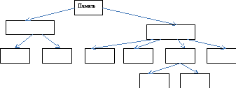

Практическая работа №11 Подключение и работа с принтером

теоретические сведения
Принтеры, представленные в магазинах, обычно делятся на три категории. Это наиболее распространенные типы принтеров, используемых дома или в офисах. Каждая из указанных технологий имеет свои преимущества и недостатки.
Единица измерения разрешения принтера – это DPI (количество точек на дюйм). Количество точек на дюйм определяет, насколько четко и подробно принтер сможет воспроизвести документ или изображение. Значение этого параметра играет важную роль при покупке нового принтера
- Струйные принтеры
Струйные принтеры печатают текст и изображения, разбрызгивая на бумагу мелкие капли чернил. Струйные принтеры популярны из-за относительно невысокой цены. Существует множество моделей таких принтеров, включая модели, специально предназначенные для печати цветных фотографий.
Недостатки. В большинстве случаев струйные принтеры работают медленнее (в страницах в минуту), чем лазерные принтеры, и требуют регулярной замены картриджа с чернилами.
- Лазерные принтеры
Лазерные принтеры воспроизводят текст и графику с помощью тонера - мелкозернистого порошка. Лазерная печать бывает цветной и черно-белой, однако цветные модели обычно более дорогие. Лазерный принтер, печатающий только черно-белые изображения, иногда называют монохромным принтером.
Обычно приемный лоток лазерного принтера значительно вместительнее струйного, поэтому добавлять бумагу приходится реже. Лазерные принтеры также позволяют печатать больше страниц в минуту, чем большинство струйных принтеров. Кроме того, картриджа тонера лазерного принтера обычно хватает на более длительное время.
В зависимости от объема печати лазерный принтер может оказаться более выгодным приобретением, чем струйный принтер.
- Универсальные принтеры
К одной из наиболее быстро растущих категорий относятся универсальные принтеры, также называемые многофункциональными. Как следует из названия, эти устройства предназначены для выполнения любых операций: печати, сканирования фотографий, создания ксерокопий и даже отправки факсов.
Различия между универсальными и многофункциональными принтерами. Часто такие отличия отсутствуют, хотя некоторые устройства, продаваемые как многофункциональные принтеры, больше по размеру и предназначены для использования в офисе.
В любом случае основное преимущество универсальных и многофункциональных моделей заключается в удобстве работы с ними. Если раньше необходимо было иметь три аппарата, теперь достаточно одного. Дополнительные плюсы: для использования некоторых функций, например фотокопирования, не требуется подключение к компьютеру.

практическая часть
Есть несколько способов подключения принтера к компьютеру. Выбор способа зависит от самого принтера и от размещения пользователя (дома или на работе).
Всегда необходимо обращаться к документации, поставляемой с моделью принтера.

ЗАДАНИЕ 1. Подключить и настроить локальный принтер.
Самый простой способ установить принтер - напрямую подключить его к компьютеру. Такой принтер называется локальным.
Если принтер подключается через шину USB, Windows автоматически распознает и установит его после подключения.
Если это более старая модель, подключаемая к последовательному или параллельному порту, принтер придется установить вручную.

- Установка (добавление) локального принтера
- Откройте мастер добавления устройств и принтеров.
- Щелкните значок Установить принтер.
- В мастере установки принтеров выберите Добавить локальный принтер.
- На странице Выберите порт принтера убедитесь, что выбраны переключатель Использовать существующий порт и рекомендованный порт принтера, и нажмите кнопку Далее.
- На странице Установка драйвера принтера выберите производителя и модель принтера и нажмите кнопку Далее.
Если принтера нет в списке, щелкните Центр обновления Windows и подождите, пока Windows проверит наличие дополнительных драйверов.
- Если нужных драйверов нет, но у вас есть установочный компакт-диск, нажмите кнопку Установить с диска и укажите папку, в которой размещен драйвер принтера.
- Выполните остальные указания мастера и нажмите кнопку Готово.
- Распечатать пробную страницу, чтобы убедиться, что принтер работает нормально.
Если принтер установлен, но он не работает, посмотрите на веб-сайте производителя сведения об устранении неполадок или загрузите обновленные драйверы.

ЗАДАНИЕ 2. Установить сетевой принтер.
На рабочем месте многие принтеры являются сетевыми принтерами. Они подключаются напрямую к сети как автономное устройство. Недорогие сетевые принтеры также изготавливаются для использования в домашних условиях.
При добавлении сетевого принтера требуется имя принтера. Если не удается его найти, необходимо обратиться к сетевому администратору.
- Открыть мастер добавления устройств и принтеров.
- Нажмите кнопку Установка принтера.
- В мастере установки принтеров выберите Добавить сетевой, беспроводной или Bluetooth-принтер.
- Выберите требуемый принтер из списка доступных и нажмите кнопку Далее.
- При необходимости установите на компьютере драйвер принтера, щелкнув Установить драйвер. При появлении запроса пароля администратора или подтверждения введите пароль или предоставьте подтверждение.
- Выполните остальные указания мастера и нажмите кнопку Готово.

ЗАДАНИЕ 3. Удалить установленные принтера
Если принтер больше не используется, его можно удалить из папки «Устройства и принтеры».
Удаление принтера
- Открыть мастер добавления устройств и принтеров.
- Щелкните правой кнопкой удаляемый принтер, выберите Удалить устройство и затем нажмите кнопку Да.
Если не удается удалить принтер, щелкните его значок правой кнопкой мыши еще раз, а затем выберите команду Запуск от имени администратора, щелкните Удалить устройство и нажмите кнопку Да. При появлении запроса пароля администратора или подтверждения введите пароль или предоставьте подтверждение.
Примечания
Если принтер многофункциональный или универсальный, его можно удалить из папки «Устройства и принтеры», не затронув другие функции устройства. Например, после удаления будет виден значок сканера или факса.
Нельзя удалить принтер, если в очереди печати есть незавершенные задания. Удалите задания или подождите, пока Windows завершит их печать. После очистки очереди Windows удалит принтер.

КОНТРОЛЬНЫЕ ВОПРОСЫ:
- Укажите параметры, характеризующие печатающие устройства. Что такое DPI?
- Укажите наиболее распространенные типы принтеров.
- Укажите достоинства и недостатки струйного принтера.
- Основное преимущество универсальных и многофункциональных моделей.
- Если принтер многофункциональный или универсальный, его можно удалить из папки «Устройства и принтеры», затронутся ли другие функции устройства? Например, после удаления будет ли виден значок сканера или факса?
- Можно ли удалить принтер, если в очереди печати есть незавершенные задания.

Практическое занятие №13 Настройка BIOS

Цель: научиться работать с BIOS, изучить способы входа в программу BIOS
Setup и основные настройки.

Теоретическая часть:

BIOS – (Basic Input/Output System - Базовая система ввода-вывода) - набор
базовых программ для проверки оборудования во время запуска, загрузки
операционной системы, и поддержки обмена данными между устройствами.
POST (англ. Power On Self Test) — самотестирование после включения питания.
Выполняется программой BIOS материнской платы.
BIOS Setup – программа, с помощью которой можно настраивать параметры
BIOS и сохранять их в память CMOS.
Для запуска этой программы необходимо во время загрузки системы нажать
определенную клавишу или комбинацию клавиш. Чаще всего для входа в BIOS
Setup необходимо зажать кнопку <Delete>, реже используется кнопка <F2>

Основные настройки BIOS Setup

Boot / Boot Sequence / Boot Device Priority – определяет последовательность
начальной загрузки системы
Указывается носитель, с которого начинается загрузка системы: HDD, CD-ROM, FD
CAS Latency / SDRAM Cycle Length – величина задержки при работе
оперативной памяти
Меньшее значение – более высокая производительность (слишком низкое значение может
привести к сбоям в работе)
CPU Frequency / FSB – Memory Clock / СPU Host/PCI Clock) установка
частоты системной шины (FSB): влияет на частоту процессора и ОЗУ,
- может использоваться для корректировки частоты процессора и ОЗУ (при неправильном
определении оборудования BIOS)
- может использоваться для разгона процессора и ОЗУ (разгон может повредить оборудование!)
Halt On – изменяет параметры вывода информации об ошибках при загрузке

Выход из BIOS Setup

Для сохранения выполненных настроек BIOS нажмите клавишу [F10], либо
выберите пункт основного меню "Save & Exit Setup".
Виртуальная машина VMware

VMware Workstation – программное обеспечение для создания виртуальной
машины, предназначенной для работы с различными операционными системами без
влияния на физический ПК и его операционную систему.

Методические указания к практическим работам по предмету «Архитектура ЭВМ» Бондаренко С.В. 2016 г. 2

Выполнение работы:

Изучение BIOS Setup на виртуальной машине

Задание 1. Запуск программы VMware Workstation и создание виртуальной
машины

1. Пуск  Программы  Vmware  VMware Workstation
2. Меню File  New Virtual Machine
3. В открывшемся окне мастера щелкнуть на кнопку Далее.
4. В следующем окне выбрать тип конфигурации (Typical).
5. В следующем окне выбрать операционную систему, установив переключатель
в положение Microsoft Windows.
6. В следующем окне задать имя виртуальной машины (оставить по умолчанию).
В строке Location указать путь (оставить по умолчанию).
7. В следующем окне выбрать тип соединения. Установить переключатель в
положение Use bridged networking.
8. В следующем окне задать размер виртуального диска – 2 Gb . Щелкнуть на
кнопку Готово.
9. В разделе Commands для запуска виртуальной машины щелкнуть на зеленый
значок Start this virtual machin

Задание 2. Вход в BIOS Setup

1. Дождаться появления надписи, затем щелкнуть в окне левой кнопкой мыши и
нажать функциональную клавишу F2.
2. Если в заданный интервал времени вы не успели осуществить вышеуказанные
действия, необходимо перезапустить Vmware.

Методические указания к практическим работам по предмету «Архитектура ЭВМ» Бондаренко С.В. 2016 г. 3
Задание 3. Установка основных настроек BIOS

Во вкладке “Main” можно задать время и дату, параметры FDD, параметры
накопителей, параметры клавиатуры, увидеть объем памяти.
Измените настройки согласно раздаточному материалу.

Во вкладке “Security” можно установить пароль для входа в BIOS.
Измените настройки согласно раздаточному материалу.

Во вкладке “Boot” можно установить очередность загрузки различных устройств.
Измените настройки согласно раздаточному материалу.

Во вкладке “Exit ” происходит сохранение настроек и выход из BIOS Setup.
Измените настройки согласно раздаточному материалу.

Покажите результат выполненной работы преподавателю.

Изучение BIOS Setup на ПК

Задание 4. Установка настроек BIOS Setup на ПК

1. При загрузке нажать Pause для приостановки выполнения программы.
2. Просмотрите выводимую информацию, запишите в отчет частоту
процессора и объём оперативной памяти.
3. Снять с паузы кнопкой Enter.
4. Войти в BIOS Setup необходимо зажать кнопку «Delete»

Раздел «STANDART CMOS SETUP» - задание даты, времени и параметров
жёстких дисков.

Методические указания к практическим работам по предмету «Архитектура ЭВМ» Бондаренко С.В. 2016 г. 4
1. В данном разделе, в строке Date (установка текущей даты), установить месяц,
день и год согласно раздаточному материалу.
2. В графе Time, также установить время (час) согласно раздаточному
материалу.
3. В строке «Hard Disks» установите и запишите в отчет параметры
накопителей: TYPE (тип определения) и MODE (режим определения) – в
значение AUTO (для автоматического определения установленнях
накопителей при каждой загрузке).
4. Запишите в отчет текущие параметры флоппи-дисковода: Drive A, Drive B
(1,44, 3,5 in).
5. В строке Halt On измените параметры вывода информации об ошибках при
загрузке согласно раздаточному материалу.
6. Для выхода в главное меню нажмите клавишу Esc.

Раздел «CHIPSET FEATURES SETUP»- настройка чипсета материнской платы.
1. Измените настройки согласно раздаточному материалу.

Раздел «LOAD SETUP DEFAULTS» -загрузка настроек BIOS c оптимальной
производительностью.
1. Нажмите Enter для загрузки настроек BIOS c оптимальной
производительностью, подтвердите выбор, нажав Yes, затем Enter.
2. Запишите как изменились настройки памяти (Раздел «CHIPSET FEATURES
SETUP»).

Раздел «BIOS FEATURES SETUP» - различные общие настройки.
1. Измените настройки согласно раздаточному материалу.

Раздел «SUPERVISOR PASSWORD» - установка пароля.
1. В строке Set Supervisor в Password установите пароль для входа в BIOS:
«321» (для первой подгруппы); «123» (для второй подгруппы)
2. Нажмите Enter.
3. Введите пароль второй раз для подтверждения, нажмите Enter

Методические указания к практическим работам по предмету «Архитектура ЭВМ» Бондаренко С.В. 2016 г. 5
Раздел «IDE HDD AUTO DETECTION» - автоматическое определение
накопителей IDE.
1. При активизации раздела в открывшемся диалоговом окне показаны
результаты определения. Нажмите Yes (кнопка Y) для их подтверждения.
2. Повторите подтверждения для каждого результата
3. После определения накопителей зайдите в раздел «STANDART CMOS
SETUP» и запишите измененные результаты пункта Hard Disks.

Раздел «SAVE & EXIT SETUP» - сохранение внесенных изменений.
1. Для подтверждения сохранения и выхода нажмите Yes(кнопка У), а затем
Enter. После выполнения команды происходит перезагрузка компьютера.
2. Повторно войдите в BIOS Setup и убедитесь, что внесенные изменения
сохранились (в том числе и пароль).

Раздел «CPU SPEED SETTING » - разгон процессора.
1. Измените настройки согласно раздаточному материалу.
2. Сохраните изменения, и выйдите из BIOS Setup.
3. Во время перезагрузки после звукового сигнала нажмите Pause.
4. Запишите в отчет полученную частоту процессора и вычислите разницу
между начальным и конечным значениями объёма оперативной памяти.
5. Зайдите в BIOS и верните значения по умолчанию.
6. Сохраните изменения. Нажмите Pause во время загрузки и покажите
результат работы преподавателю.

Методические указания к практическим работам по предмету «Архитектура ЭВМ» Бондаренко С.В. 2016 г. 6
Контрольные вопросы:

1. Что такое BIOS?
2. Что такое POST?
3. Для чего нужна программа BIOS Setup?
4. Как войти в BIOS Setup?
5. Какие клавиши используются для изменения настроек в BIOS Setup?
6. Как изменить очередность загрузки с накопителей?
7. Как выйти из BIOS Setup?
8. Для чего предназначена программа VMware Workstation?

Практическое занятие №14 Работа с программным обеспечением по анализу видеокарт
Цели занятия:
- закрепить знания о программном обеспечении;
- изучить методы работы с программным обеспечением.
- Научиться инсталлировать и деинсталлировать программы.

Оборудование, программное обеспечение: ПК, ОС Windows.

Методические рекомендации
Классификация ПО
Программное обеспечение – это совокупность программ, которые могут выполняться на компьютере данной модели, включая комплект технической и программной документации.
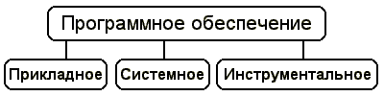
- Системное ПО - это совокупность программ для обеспечения работы компьютера. Системные программы предназначены для управления работой вычислительной системы, выполняют различные функции:
- Создание операционной среды для других программ
- Обеспечение надежной и эффективной работы компьютера и сети
- Проведение диагностики и профилактики
- Выполнение вспомогательных технологических процессов
Системное ПО подразделяется на базовое и сервисное.
- Базовое ПО включает в себя:
- операционные системы (ОС);
- оболочки;
- сетевые операционные системы.
- Сервисное ПО включает в себя программы (утилиты):
- программы контроля, тестирования и диагностики, которые используются для проверки правильности функционирования устройств компьютера и для обнаружения неисправностей в процессе эксплуатации; указывают причину и место неисправности;
- программы-драйверы, которые расширяют возможности операционной системы по управлению устройствами ввода-вывода, оперативной памятью и т.д.; с помощью драйверов возможно подключение к компьютеру новых устройств или нестандартное использование имеющихся;
- программы-упаковщики (архиваторы), которые позволяют записывать информацию на дисках более плотно, а также объединять копии нескольких файлов в один архивный файл;
- антивирусные программы, предназначенные для предотвращения заражения компьютерными вирусами и ликвидации последствий заражения вирусами.
Прикладное ПО – это комплекс программ для решения задач определённого класса конкретной предметной области. Прикладное ПО работает только при наличии системного ПО.
Прикладное ПО общего назначения
- Средства редактирования текста для подготовки различного рода печатных документов, эти средства позволяют набрать текст, редактировать и изменять его, только редактировать и изменять текст – текстовые редакторы, если средства позволяют работать с графикой и осуществлять гиперсвязи, их называют текстовыми процессорами
- Графические редакторы, они позволяют создавать растровую, векторную и трехмерную графику
- ЭТ, позволяют автоматизировать обработку текстовой и числовой информации
- СУБД, они используются для хранения сведений об одной или нескольких объектах, их свойствах и взаимосвязях
- Интегрированные пакеты, они объединяют в своем составе средства, позволяющие обрабатывать различного рода данные, объединенные единым интерфейсом
- Игровые и развлекательные пакеты.
Прикладное ПО специального назначения
- Авторская система представляет интегрированную среду с заданной интерфейсной оболочкой;
- Экспертные системы – это программа, которая ведет себя подобно эксперту в некоторой узкой прикладной области
- Гипертекстовые системы – это системы, в которых доступ к любому выделенному фрагменту осуществляется по ссылке
- Мультимедиа – это взаимодействие визуальных и аудиоэффектов под управлением интерактивного ПО.
Прикладное ПО профессионального уровня
- АРМ – автоматизированное рабочее место
- САПР – системы автоматизированного проектирования
- АСНИ – автоматизированные системы научных исследований
- АСУ – автоматизированные системы управления
- Педагогические комплексы
- Системы телекоммуникаций
Инструментальное ПО применяют для разработки всевозможных пакетов программ в различных областях человеческой деятельности. Сюда относятся различные языки программирования. Система программирования - программная система, предназначенная для разработки программ на конкретном языке программирования. Система программирования предоставляет пользователю специальные средства разработки программ: транслятор, (специальный) редактор текстов программ, библиотеки стандартных подпрограмм, программную документацию, отладчик и др.
Установка программного обеспечения
Установка программного обеспечения осуществляется поэтапно:

  - запуск инсталлятора InstallShield;
  - выбор типа версии (полная или демонстрационная);
  - принятие (или отклонение) лицензионного соглашения;
  - ввод имени пользователя, названия организации;
  - выбор каталога для размещения файлов программы;
  - ввод кода инсталляции (только при выборе полной версии);
  - выбор типа инсталляции (полная, типичная, выборочная);
  - выбор компонентов для инсталляции (только для выборочной инсталляции);
  - копирование файлов на жесткий диск;
  - создание программной группы и ярлыков в главном меню;
  - создание записи в реестре для обеспечения возможности удаления программы (или изменения состава компонентов) через Панель управления.
Предусмотрена возможность отмены инсталляции на любой стадии. Кроме того, инсталлятор имитирует также процессы настройки и деинсталляции:

  - определение наличия установленной версии и состава установленных компонентов;
  - изменение состава компонентов;
  - восстановление испорченной версии;
  - полное удаление программы.
Удаление программы через панель управления:

  - В панели управления (Пуск-Панель управления) щелкните Установка и удаление программ.
  - В списке Установленные программы выберите название программы для удаления, а затем щелкнитеУдалить. Чтобы подтвердить удаление, нажмите кнопку Да.
  - На странице Удаление завершено нажмите кнопку Готово.

Для обновления программного обеспечения через Интернет рекомендуется включить автоматическое обновление. Для автоматического обновления программ необходимо:
- Войти в систему с учетной записью «Администратор»;
- Войти в систему с учетной записью «Администратор»;
- Нажать кнопку Пуск;
- Выбрать команду Панель управления и 2 раза щелкнуть значок «Автоматическое обновление»;
- Выбрать вариант «Автоматически загружать и устанавливать на компьютер рекомендуемые обновления»;
- Выбрать день и время, когда ОС должна устанавливать эти обновления.

ЗАДАНИЕ 1

  - Используя главное меню, ознакомиться с программами установленными на Вашем ПК.
  - Скопируйте виды МЕНЮ программ, выполнив команды;
- Открыть МЕНЮ
- Cкопируйте изображение (на клавиатуре нажмите клавишу PrintScreen)
- Откройте графический редактор на Вашем ПК и сделайте вставку копии.
- Отредактируйте изображение.
- Сделайте копии в текст лабораторной работы.
ЗАДАНИЕ 2.

  - Установите программу «FineReader 6.0.Тренажер» из папки «ПР1» Рабочего стола на компьютер. Опишите все этапы установки.
  - Удалите программу «FineReader 6.0.Тренажер» через «Панель управления». Опишите все этапы

ЗАДАНИЕ 3. Ответьте на вопросы
- Программное обеспечение (ПО) – это …
- Для чего предназначены утилитарные программы?
- Для чего предназначены программные продукты ?
- На какие классы делятся программные продукты?
- Что включает в себя системное программное обеспечение?
- Перечислите функции операционной системы.
- Что относят к пакетам прикладных программ?
- Что такое инсталляция (деинсталляция) программного обеспечения?
- Порядок инсталляция (деинсталляция) программного обеспечения
- Чем отличается простое копирование файлов от инсталляции программ?
- Опишите процедуру обновления программного обеспечения с использованием сети Интернет.

ЗАДАНИЕ 4. Изучив ПО компьютера, за которым Вы работаете, заполните список
Перечень программ Microsoft Office:
1.
2.
3.
4.
5.
Перечень стандартных программ:
1.
2.
3.

ЗАДАНИЕ 5. Сделайте вывод о проделанной работе

Практическое занятие №15 Работа с DVD и внешними устройствами хранения информации

Цели: приобрести навыки работы с различными носителями информации,отработать записи, сохранения, копирования, переноса и поиска информации
Задачи:
Образовательные
- приобрести навыки работы с различными видами носителей информации
- отработать навыки записи, сохранения, поиска информации
- отработать навыкикопирования, переноса, вывода на печать
Развивающие
- способствовать развитию памяти, внимания, самостоятельности мышления, навыков работы на ПК, использованию полученных знаний в дальнейшей профессиональной деятельности,формированию информационной культуры, потребности в приобретении и применении знаний,
Воспитательные
- содействовать воспитанию настойчивости в завершении задания,привитию учащимся навыков самостоятельной работы, развитию умения работать в коллективе.
Оборудование:персональные компьютеры, флэш-карты памяти, лазерные диски, переносные жесткие диски,технологическая карта для выполнения задания, карточки для выполнения самостоятельной работы,интерактивная доска
Педагогические технологии:информационно-коммуникационная,,здоровьесберегающая, элементы игровой технологии,дифференцированного обучения.
Тип занятия:комбинированный
Форма занятия:групповая
Инструкция по ТБ: при выполнении работы должны соблюдаться правила ТБ при работе за ПК и правила поведения в компьютерном классе.

План занятия.
Организационный момент. Объявление цели, постановка задачи занятия. -5мин.
- Проверка домашнего задания –15 мин.
- Закрепление полученных знаний. Выполнение практического задания30мин
- Контроль полученных знаний –20 мин.
- Подведение итогов занятиеа-10 мин.
- Оценка работы учащихся- 5 мин.
- Домашнее задание – 5 мин.

Ход занятия

  - Организационный момент.(Самоопределение к деятельности.Актуализация знаний)
Приветствие. Проверка присутствующих. Объявление темы и цели занятия.
Тема: «Работа с различными носителями информации».

Наша цель сегодня: приобрести навыки работы с различными носителями информации, отработать записи, сохранения, копирования, переноса и поиска информации

  - Проверка домашнего задания(Представление обучающимися сообщений, обсуждение)
Вы должны были дома подготовить сообщения по вариантам о тех или иных носителях информации.
Сейчас несколько ребят, по желанию, представят свои сообщения.
Слушание выступлений, обсуждение.
(В конце этого этапа обучающие сдают свои сообщения преподавателю для проверки)
А мы еще раз повторим и систематизируем знания о различных носителях информации. (Просмотр презентации–Приложение 3)
Теоретический материал (для справки)
Виды носителей информации
Носитель информации – физическая среда, непосредственно хранящая информацию. Основным носителем информации для человека является его собственная биологическая память (мозг человека). Собственную память человека можно назвать оперативной памятью. Здесь слово “оперативный” является синонимом слова “быстрый”. Заученные знания воспроизводятся человеком мгновенно. Собственную память мы еще можем назвать внутренней памятью, поскольку ее носитель – мозг – находится внутри нас.
Носитель информации — строго определённая часть конкретной информационной системы, служащая для промежуточного хранения или передачи информации.
Основа современных информационных технологий – это ЭВМ. Когда речь идет об ЭВМ, то можно говорить о носителях информации, как о внешних запоминающих устройствах (внешней памяти). Эти носители информации можно классифицировать по различным признакам, например, по типу исполнения, материалу, из которого изготовлен носитель и т.п.
Ленточные носители информации
Магнитная лента — носитель магнитной записи, представляющий собой тонкую гибкую ленту, состоящую из основы и магнитного рабочего слоя. Рабочие свойства магнитной ленты характеризуются её чувствительностью при записи и искажениями сигнала в процессе записи и воспроизведения. Наиболее широко применяется многослойная магнитная лента с рабочим слоем из игольчатых частиц магнитно-твёрдых порошков гамма-окиси железа (у-Fе2О3), двуокиси хрома (СrО2) и гамма-окиси железа, модифицированной кобальтом, ориентированных обычно в направлении намагничивания при записи.

Дисковые носители информации
Дисковые носители информации относятся к машинным носителям с прямым доступом. Понятие прямой доступ означает, что ПК может «обратиться» к дорожке, на которой начинается участок с искомой информацией или куда нужно записать новую информацию.
Накопители на дисках наиболее разнообразны:
- Накопители на гибких магнитных дисках (НГМД), они же флоппи-диски, они же дискеты
- Накопители на жестких магнитных дисках (НЖМД), они же винчестеры (в народе просто «винты»)
- Накопители на оптических компакт-дисках:
  - CD-ROM (Compact Disk ROM)
  - DVD-ROM
Имеются и другие разновидности дисковых носителей информации, например, магнитооптические диски, но ввиду их малой распространенности мы их рассматривать не будем.

Накопители на гибких магнитных дисках
Некоторое время назад дискеты были самым популярным средством передачи информации с компьютера на компьютер, так как интернет в те времена был большой редкостью, компьютерные сети тоже, а устройства для чтения-записи компакт дисков стоили очень дорого. Дискеты и сейчас используются, но уже достаточно редко. В основном для хранения различных ключей (например, при работе с системой клиент-банк) и для передачи различной отчетной информации государственным надзорным службам.
Дискета — портативный магнитный носитель информации, используемый для многократной записи и хранения данных сравнительно небольшого объема. Этот вид носителя был особенно распространён в 1970-х — начале 2000-х годов. Вместо термина «дискета» иногда используется аббревиатура ГМД — «гибкий магнитный диск» (соответственно, устройство для работы с дискетами называется НГМД — «накопитель на гибких магнитных дисках», или от английского floppy-disk). Обычно дискета представляет собой гибкую пластиковую пластинку, покрытую ферромагнитным слоем, отсюда английское название «floppydisk» («гибкий диск»). Эта пластинка помещается в пластмассовый корпус, защищающий магнитный слой от физических повреждений. Оболочка бывает гибкой или прочной. Запись и считывание дискет осуществляется с помощью специального устройства — дисковод (флоппи-дисковод). Дискета обычно имеет функцию защиты от записи, посредством которой можно предоставить доступ к данным только в режиме чтения.

Накопители на жестких магнитных дисках
В качестве накопителей на жестких магнитных дисках широкое распространение в ПК получили накопители типа «винчестер».
Термин винчестер возник из жаргонного названия первой модели жесткого диска емкостью 16 КВ (IBM, 1973 г.), имевшего 30 дорожек по 30 секторов, что случайно совпало с калибром 30/30 известного охотничьего ружья «Винчестер».

Накопители на оптических дисках
Компакт-диск («CD», «Shape CD», «CD-ROM», «КД ПЗУ») — оптический носитель информации в виде диска с отверстием в центре, информация с которого считывается с помощью лазера. Изначально компакт-диск был создан для цифрового хранения аудио (т. н. Audio-CD), однако в настоящее время широко используется как устройство хранения данных широкого назначения (т. н. CD-ROM). Аудио-компакт-диски по формату отличаются от компакт-дисков с данными, и CD-плееры обычно могут воспроизводить только их (на компьютере, конечно, можно прочитать оба вида дисков). Встречаются диски, содержащие как аудиоинформацию, так и данные — их можно и послушать на CD-плеере, и прочитать на компьютере.
Оптические диски имеют обычно поликарбонатную или стеклянную термообработанную основу. Рабочий слой оптических дисков изготавливают в виде тончайших плёнок легкоплавких металлов (теллур) или сплавов (теллур-селен, теллур-углерод, теллур-селен-свинец и др.), органических красителей. Информационная поверхность оптических дисков покрыта миллиметровым слоем прочного прозрачного пластика (поликарбоната). В процессе записи и воспроизведения на оптических дисках роль преобразователя сигналов выполняет лазерный луч, сфокусированный на рабочем слое диска в пятно диаметром около 1 мкм. При вращении диска лазерный луч следует вдоль дорожки диска, ширина которой также близка к 1 мкм. Возможность фокусировки луча в пятно малого размера позволяет формировать на диске метки площадью 1-3 мкм. В качестве источника света используются лазеры (аргоновые, гелий-кадмиевые и др.). В результате плотность записи оказывается на несколько порядков выше предела, обеспечиваемого магнитным способом записи. Информационная ёмкость оптического диска достигает 1 Гбайт (при диаметре диска 130 мм) и 2-4 Гбайт (при диаметре 300 мм).
Широкое применение в качестве носителя информации получили также магнитооптические компакт-диски типа RW (ReWriteble). На них запись информации осуществляется магнитной головкой с одновременным использованием лазерного луча. Лазерный луч нагревает точку на диске, а электромагнит изменяет магнитную ориентацию этой точки. Считывание же производится лазерным лучом меньшей мощности.
Во второй половине 1990-х годов появились новые, весьма перспективные носители документированной информации - цифровые универсальные видеодиски DVD (DigitalVersatileDisk) типа DVD-ROM, DVD-RAM, DVD-R с большой ёмкостью (до 17 Гбайт).
По технологии применения оптические, магнитооптические и цифровые компакт-диски делятся на 3 основных класса:
- Диски с постоянной (нестираемой) информацией (CD-ROM). Это пластиковые компакт-диски диаметром 4,72 дюйма и толщиной 0,05 дюйма. Они изготавливаются с помощью стеклянного диска-оригинала, на который наносится фоторегистрирующий слой. В этом слое лазерная система записи формирует систему питов (меток в виде микроскопических впадин), которая затем переносится на тиражируемые диски-копии. Считывание информации осуществляется также лазерным лучом в оптическом дисководе персонального компьютера. CD-ROM обычно обладают ёмкостью 650 Мбайт и используются для записи цифровых звуковых программ, программного обеспечения для ЭВМ и т.п.;
- Диски, допускающие однократную запись и многократное воспроизведение сигналов без возможности их стирания (CD-R; CD-WORM - Write-Once, Read-Many - один раз записал, много раз считал). Используются в электронных архивах и банках данных, во внешних накопителях ЭВМ. Они представляют собой основу из прозрачного материала, на которую нанесён рабочий слой;
- Реверсивные оптические диски, позволяющие многократно записывать, воспроизводить и стирать сигналы (CD-RW; CD-E). Это наиболее универсальные диски, способные заменить магнитные носители практически во всех областях применения. Они аналогичны дискам для однократной записи, но содержат рабочий слой, в котором физические процессы записи являются обратимыми. Технология изготовления таких дисков сложнее, поэтому они стоят дороже дисков для однократной записи.
В настоящее время оптические (лазерные) диски являются наиболее надёжными материальными носителями документированной информации, записанной цифровым способом. Вместе с тем активно ведутся работы по созданию ещё более компактных носителей информации с использованием так называемых нанотехнологий, работающих с атомами и молекулами. Плотность упаковки элементов, собранных из атомов, в тысячи раз больше, чем в современной микроэлектронике. В результате один компакт-диск, изготовленный по нанотехнологии, может заменить тысячи лазерных дисков.

Электронные носители информации
Вообще говоря, все рассмотренные ранее носители тоже косвенно связаны с электроникой. Однако имеется вид носителей, где информации хранится не на магнитных/оптических дисках, а в микросхемах памяти. Эти микросхемы выполнены по FLASH-технологии, поэтому такие устройства иногда называют FLASH-дисками (в народе просто «флэшка»). Микросхема, как можно догадаться, диском не является. Однако операционные системы носители информации с FLASH-памятью определяют как диск (для удобства пользователя), поэтому название «диск» имеет право на существование.
Флэш-память (англ. Flash-Memory) — разновидность твердотельной полупроводниковой энергонезависимой перезаписываемой памяти. Флэш-память может быть прочитана сколько угодно раз, но писать в такую память можно лишь ограниченное число раз (обычно около 10 тысяч раз). Несмотря на то, что такое ограничение есть, 10 тысяч циклов перезаписи — это намного больше, чем способна выдержать дискета или CD-RW. Стирание происходит участками, поэтому нельзя изменить один бит или байт без перезаписи всего участка (это ограничение относится к самому популярному на сегодня типу флэш-памяти — NAND). Преимуществом флэш-памяти над обычной является её энергонезависимость — при выключении энергии содержимое памяти сохраняется. Преимуществом флэш-памяти над жёсткими дисками, CD-ROM-ами, DVD является отсутствие движущихся частей. Поэтому флэш-память более компактна, дешева (с учётом стоимости устройств чтения-записи) и обеспечивает более быстрый доступ.

Динамическая пауза: попросить учащихся встать, выполнить несколько простых физических упражнений, посмотреть в окно на далеко стоящие предметы, затем на предмет вблизи.(Смена вида деятельности)

  - Закрепление полученных знаний (Диагностика качества освоения темы)
Обучающиеся выполняют задания, используя различные способы сохранения, переноса, копирования информации, осваивают поиск необходимых файлов на разных носителях (раздаточный материал-Приложение1)
Ознакомьтесь с методическими указаниями по выполнению практической работы. Какие у вас возникли вопросы?
(Работа на компьютерах по методическим указаниям в раздаточном материале).
После выполнения каждого задания правильность проверяется с помощью проектора.

  - Контроль полученных знаний.(Рефлексивная деятельность)
(Самостоятельный выбор тактики)
Выполнение самостоятельной работы (см. Приложение 2)

  - Подведение итогов. Выставление оценок
Какова была цель нашего занятия, как вы думаете, достигли ли мы цели, какие задачи мы выполнили?

  - Домашнее задание:
Просмотр видеоролика «Носители информации». Составление отчета по просмотренному материалу, ответы на следующие вопросы:

    - Опишите технологию производства лазерного диска по этапам.
    - Для чего нужны «черные ящики» на борту самолетов, каково их устройство?
    - Что такое чип, для чего используется, как производится?
    - Как преобразятся носители информации в будущем?
Раздаточный материал

Методические указания к выполнению практической работы

I.Работа с жестким диском компьютера и переносным жестким диском
Задание 1.
На рабочем столе открыть папку «Компьютер», изучить содержание окна,
с помощью контекстного меню открыть свойства дисков, просмотреть информацию о емкости дисков, о свободной и занятой памяти в отчете ответить на вопросы:
- Сколько жестких дисков имеет данный компьютер?
- Какова емкость каждого из дисков?
- Сколько свободной памяти осталось на каждом диске?

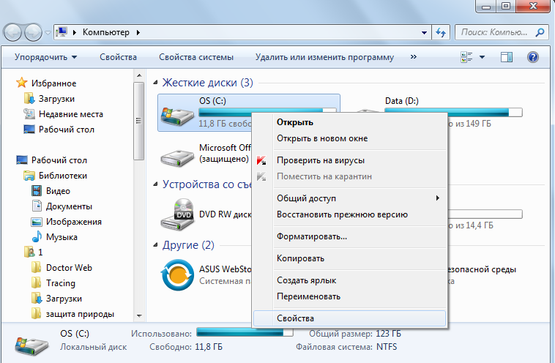

Задание 2.
В сетевой папке Учебные материалы на рабочем столе, найти папку «Носители информации», скопировать видеофильм «Носители информации прошлого», (Технология: вызвать контекстное меню на объекте правой кнопкой мыши, выбрать команду Копировать, затем открыть папку Документы/Личная папка студента, нажать правую кнопку мыши и выбрать команду Вставить)вставить копию в папку «Документы/Личная папка студента». Снова просмотреть свойства диска С:, проанализировать, как изменился объем свободного и занятого места на диске
Задание 3.
Выполнить поиск Папки «Жесткий диск» на диске С:
Для этого: в окне папки диска С:, в правом верхнем углу, в поле поиска ввести начальные буквы названия папки «жес». Как только папка появится, открыть ее.
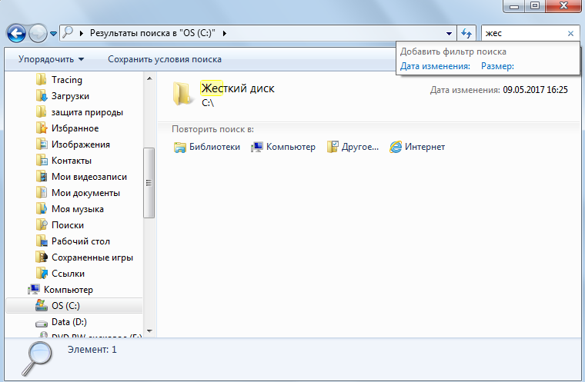
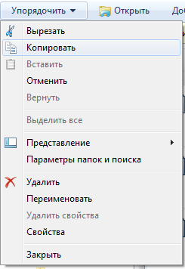

Открыть папку, скопировать текстовый документ «Винчестер» в Личную папку студента, на этот раз применить другой способ копирования информации-с помощью горизонтального меню окна папки. Выделить нужный объект в папке, Выбрать в меню Упорядочить команду Копировать, открыть личную папку студента, снова в меню Упорядочить выбрать команду Вставить.
Открыть документ, прочитать, записать в отчет ответ на вопрос «Почему жесткий диск раньше называли винчестером?»

II.Работа с лазерными дисками

Вставить лазерный диск CD-RWв шахту накопителя, выполнить запись, папки «Жесткий диск» и видеофильма «Носители информации» на диск, для этого:
- окне папки выбрать команду Записать на оптический диск,

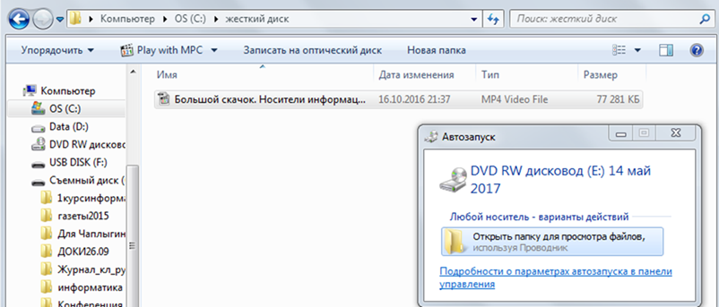

- после записи выбрать команду Извлечь

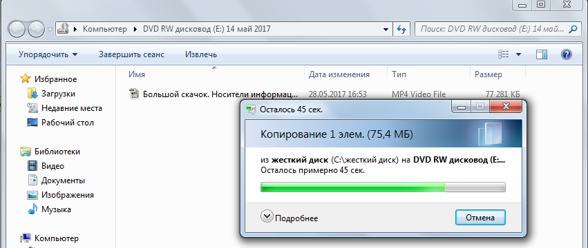

- затем снова вставить диск в шахту и проверить ее содержимое

III.Работа с флэш-картами памяти

Вставить флэш-карту памяти в USBпорт компьютера, сначала будет проведена установка драйвера для чтения вашей флэш-карты, затем проведено антивирусное тестирование и только потом произведен автозапуск устройства.
Открыть свойства съемного диска, просмотреть емкость, объем свободной памяти, сделать скриншот экрана и перенести его в текстовый документ - отчет.
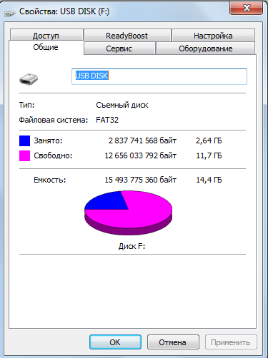

Создать на съемном диске папку «Носители информации» скопировать в нее папку «Жесткий диск» с диска С:, из папки Учебные материалы/Учебные фильмы скопировать видеофильм «Носители информации» также на съемный диск в папку «Носители информации»(этот фильм вы просмотрите дома).
Самостоятельная работа

  - Создать на флэш-карте памятиотчет по практической работе в текстовом документе Word,
  - Ответить на вопросы к заданиям. Сохранить документ в папке Носители информации, назвать его Отчет_ прак_занятие_Носит_инф.
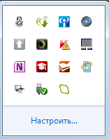
  - Перенести отчет с флэш-карты в Личную папку студента, с помощью приема перетаскивания мышью в Проводнике (Открыть папку диска С:, в левой части окна папки открыть Съемный USBдиск (Флэш-карту), выделить объект – отчет к практическому заданию, перетащить мышью объект в папку диска С:
  - Извлечь флэш-карту из USB-порта, для этого на панели индикации, открыть окно скрытых значков
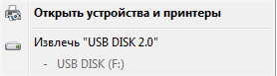
  - Щелкнуть по значку, затем выбрать команду Извлечь USBдиск, таким образом достигается безопасное извлечение устройства.
  - Открыть отчет к практическому заданию в личной папке на диске С:,
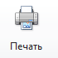
  - Вставить верхний колонтитул в документе (Вставка-Колонтитул), в котором указать фамилию и группу студента, отправить документ на печать. (Файл-Печать) .

Практическая работа №16 Определение основных параметров и характеристик системной платы
Цель работы. Изучить основные блоки персонального компьютера как основного вычислительного устройства систем информатизации.

Задание:
- Определить основные характеристики центрального процессора.
- Определить основные параметры и характеристики системной платы.
- Определить основные характеристики оперативной памяти.
- Ответить на контрольные вопросы.

Порядок работы:
- Изучить описание программ SiSoftwae Sandra и AIDA 64. Изучить возможности этих программ (Приложение 1) в области диагностики и прогнозирования свойств устройств вычислительной системы.
- Запустить программы SiSoftwae Sandra или AIDA 64.
- Выбрать вкладку «Окно сводной информации об устройствах компьютера».
- Получить сведения об установленном процессоре и занести в соответствующую таблицу параметры устройства.
- Получить сведения о типе и параметрах установленной системной платы и занести в соответствующую таблицу параметры устройства.
- Получить сведения об установленных микросхемах оперативной памяти и занести в соответствующую таблицу параметры устройства.
Содержание отчета:
- Титульный лист;
- Цель работы;
- Содержание работы;
- Вывод о проделанной работе.

Практическая работа №17 Установка конфигурации системы при помощи утилиты CMOSSetup

Цели работы: изучение возможностей BIOS по диагностике аппаратных проблем.
теоретические сведения
- Порядок входа в BIOS. Основная задача BIOS
BIOS - это встроенная в ПК программа, которая загружает операционную систему при включении компьютера. Она также называется системной микропрограммой. BIOS является частью оборудования компьютера и отделена от ОС Windows.
Порядок входа в BIOS различается в зависимости от изготовителя BIOS. Обычно пользователь должен нажать ту или иную клавишу, например F2, F12, DEL или ESC, либо определенное сочетание клавиш сразу же после включения компьютера, но перед загрузкой ОС Windows. Дополнительные сведения можно посмотреть. в документации к компьютеру или на веб-сайте изготовителя компьютера.
Основная задача BIOS при включении компьютера — проверка исправности и инициализация основных аппаратных компонентов компьютера. Вначале конфигурируются внутренние регистры чипсета и процессора, проверяется целостность кода BIOS. Затем происходит определение типа и размера оперативной памяти, поиск и инициализация видеокарты (интегрированной в чипсет или внешней). Следом конфигурируются порты ввода-вывода, контроллер дисковода, IDE/SATA-контроллер и подключенные к нему накопители. И, наконец, осуществляется поиск и инициализация интегрированных на материнскую плату дополнительных контроллеров и установленных карт расширения. Всего получается около ста промежуточных шагов, после чего управление передается загрузчику операционной системы, отвечающему за старт операционной системы.
Следует обратить внимание, что после перезагрузки компьютера средствами операционной системы («мягкая» или «горячая» перезагрузка) или при выходе из энергосберегающего режима обычно выполняются не все шаги по тестированию и конфигурированию аппаратных компонентов, а только необходимый минимум — так быстрее. При поиске неисправности необходимо всегда выполнять «жесткую» («холодную») перезагрузку — клавишей RESET или отключением питания компьютера. Только так гарантируется, что все этапы инициализации будут выполнены в полном объеме.
- Комплементарный метало-оксидный полупроводник (CMOS)
Комплементарный метало-оксидный полупроводник (CMOS) - это микросхема внутри компьютера, на которой хранятся параметры BIOS. Поэтому иногда термины CMOS и BIOS употребляются наравне
Сообщения об ошибках CMOS могут быть вызваны неисправной или разряженной батареей. Батарея может разрядиться, если компьютер не включался очень долгое время. Чтобы устранить ошибки CMOS, ознакомьтесь с документацией к компьютеру или обратитесь к его изготовителю. Поскольку параметры CMOS полностью зависят от установленного оборудования, корпорация Майкрософт не предоставляет конкретных инструкций по их изменению.
Интерфейс автоматического управления конфигурацией и питанием (ACPI) - это промышленный стандарт, который определяет функции управления питанием и другие сведения о конфигурации компьютера. Некоторые предыдущие версии BIOS не поддерживают интерфейс ACPI, поэтому компьютеры не могут успешно переходить в дополнительные режимы питания, например в ждущий или спящий режим. Дополнительные сведения см. в документации к компьютеру или на веб-сайте изготовителя компьютера.
Каждый из шагов POST-тестов имеет свой уникальный номер, называемый POST-кодом. Перед началом выполнения очередной процедуры ее POST-код записывается в специальный порт, именуемый Manufacturing Test Port. При успешной инициализации устройства в Manufacturing Test Port записывается POST-код следующей процедуры и так далее, до полного прохождения всех тестов. Если сконфигурировать устройство не удалось, дальнейшее выполнение POST-тестов прекращается, а в Manufacturing Test Port остается POST-код процедуры, вызывавшей сбой. Прочитав его можно однозначно идентифицировать проблемное устройство.
- Чтение POST-кодов
Достаточно долгое время чтение POST-кодов можно было осуществить только с помощью специальной карты расширения (рис. 1). Она вставляется в свободный слот (большинство современных моделей рассчитано на шину PCI) и по мере загрузки отображает на своем индикаторе код выполняемой в текущий момент процедуры.
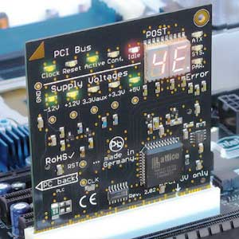

Рис. 1. Карта расширения, отображающая POST-коды в процессе загрузки

Однако POST-карту в своем распоряжении имеет ничтожное количество пользователей. Скорее, это инструмент профессионального ремонтника компьютеров. Осознавая данный факт, производители материнских плат стали оснащать модели, рассчитанные на энтузиастов, встроенными индикаторами POST-кодов (рис. 2).
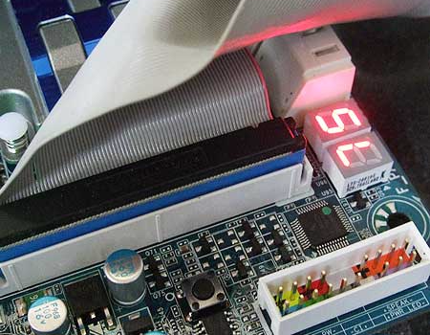

Рис. 2. Индикатор POST-кодов на материнской плате

Встречается и более дешевое решение — во время начальной инициализации компонентов POST-коды могут отображаться на экране наряду с другой служебной информацией. Правда у этого решения есть существенный недостаток: если проблема связана с видеокартой, вы, скорее всего, ничего не увидите.
- Звуковые сигналы и сообщения об ошибках
Несмотря на то, что POST-коды являются самым мощным инструментом по выявлению аппаратных проблем при старте компьютера, BIOS предоставляет и другие средства диагностики. Если в вашем распоряжении нет POST-карты, а материнская плата не умеет индицировать POST-коды, можно ориентироваться на звуковые сигналы и сообщения об ошибках.
Звуковые сигналы особенно ценны на начальном этапе, когда видеокарта еще не проинициализирована и, как следствие, не в состоянии отобразить что-либо на экране. Уникальная комбинация длинных и коротких сигналов укажет на проблемный компонент.
На более поздних этапах проще сориентироваться по сообщению об ошибке, выводимому BIOS в случае аппаратной проблемы. В некоторых версиях BIOS это сообщение сопровождается особым звуковым сигналом, в некоторых — заменяет его. Но в любом случае информации обычно достаточно, чтобы выявить сбоящий компонент.
Звуковые сигналы и сообщения об ошибках фактически являются более наглядным вариантом отображения определенных POST-кодов, а не дополнительным средством диагностики. Если в есть POST-карта, либо материнская плата способна отображать POST-коды, ориентироваться надо именно на коды — они дают гораздо более точную и детальную картину.

практическая часть
- Просмотр сведений о системе BIOS
Версию BIOS можно узнать при загрузке компьютера, название BIOS обычно появляется на экране в самую первую очередь. Как вариант можно посмотреть маркировку микросхемы на материнской плате.

ЗАДАНИЕ 1. Просмотреть общую информацию о системе BIOS компьютера в окне «Сведения о системе».

Для просмотра сведений о системе BIOS
- Откройте окно «Сведения о системе».
- Щелкните Сведения о системе в левой панели и в строке Версия/дата BIOS в правой панели будет отображаться изготовитель, версия и дата выпуска системы BIOS.

- Изучение разделов главного меню настройки BIOS
ЗАДАНИЕ2. Изучить разделы главного меню настройки BIOS,

Войдите в BIOS с помощью клавиши DEL (F2, F12,F4, в зависимости от версии) и ознакомьтесь с главным меню.

- В разделе «Main» или «Standard CMOS Setup» можно задать дату и время, а также параметры жёстких дисков.
- В разделе «BIOS Features Setup» приведены различные общие настройки.
- Раздел «Integrated Peripherals» отвечает за интерфейсы и дополнительные системные функции.
- Раздел «Power Management Setup» позволяет настроить все опции энергопотребления и питания.
- В разделе «PnP/PCI Configurations» можно привязывать прерывания (IRQ) к картам расширения вашего ПК. Если подобные функции отсутствуют в разделе, их можно обнаружить в подразделе «Advanced».
- Раздел «Hardware Monitor» позволяет узнать значения системных датчиков: температуру процессора или скорость вращения вентиляторов (об/мин). Обычно показываются скорости вращения вентиляторов процессора и корпуса, но также здесь могут присутствовать параметры вентилятора блока питания или других.
- Пункт «Load Setup Defaults» восстанавливает настройки BIOS по умолчанию и устраняет все изменения, которые вы могли внести. Данный пункт будет полезен, если ваши действия привели к каким-либо проблемам в системе.

- Изучение звуковых сигналов BIOS
При включении компьютера обязательно проходит процесс самодиагностики и если слышен один короткий сигнал, то волноваться не о чем, компьютер исправен. Но если во время самотестирования выявлены ошибки и BIOS не может вывести информацию на монитор, то можно услышать различные звуковые сигналы. Разные версии BIOS имеют разные варианты уведомления об ошибках.
В приложении 1 приведены таблицы звуковых сигналов BIOS различных производителей.

ЗАДАНИЕ 3. Используя данные приложения 1, заполните таблицу сигналов BIOS для своей версии по образцу таблицы 1.
Таблица 1 Звуковые сигналы BIOS
Версия BIOS ___________________________________
Вид неисправности
Звуки
О чем сообщение
Ошибок в компьютере не обнаружено

Неисправен системный таймер

Неисправен процессор

Неисправна память видеокарты

Невозможна запись в CMOS

Неисправен контроллера клавиатуры

Неподключен монитор

Ошибка при тестировании оперативной памяти

- Изучение сообщений об ошибках
ЗАДАНИЕ 4.
Используя данные приложения 2 опишите возможные причины появления сообщений Award BIOS, выводимых на экран монитора:

Сообщение об ошибке
Описание ошибки
CMOS battery has failed

CMOS checksum error

Disk boot failure, insert system disk and press enter

Diskette drives or types mismatch error – run setup

Display switch is set incorrectly

Display type has changed since last boot

EISA configuration checksum error

EISA configuration is not complete

Error encountered initializing hard drive

Error initializing hard drive controller

Floppy drive cntrlr error or no cntrlr present

Invalid EISA configuration

Keyboard error or no keyboard present

Memory address error at XXXX

Memory parity error at XXXX

Memory size has changed since last boot

Memory verify error at XXXX

Offending address not found

Offending segment

Press a key to reboot

Press F1 to disable NMI, F2 to reboot

Ram parity error – checking for segment

Should be empty but EISA board found

Should have EISA board but not found

Slot not empty

System halted, (CTRL-ALT-DEL) to reboot

Wrong board in slot

КОНТРОЛЬНЫЕ ВОПРОСЫ:
- Назначение BIOS.
- Что такое CMOS?
- Перечислите основные возможности BIOS по диагностике аппаратных проблем
- Что такое POST-коды?
- В каком случае можно услышать различные звуковые сигналы BIOS?
- Когда появляются сообщения BIOS на экране монитора?
- Если изменены настроек и BIOS Setup, каким образом вернуть прежние значения?

Практическая работа №18 Выбор рациональной конфигурации аппаратного обеспечения
Цель работы: Научиться выбирать рациональную конфигурацию оборудования в соответствии с решаемой задачей и исходя из экономических возможностей. Научиться располагать элементы компьютерной системы в соответствии с назначением рабочего места.
В результате выполнения практической работы обучающийся должен уметь:
- выбирать рациональную конфигурацию оборудования в соответствии с решаемой задачей;
- определять совместимость аппаратного и программного обеспечения;
- осуществлять модернизацию аппаратных средств.
В результате выполнения практической работы обучающийся должен знать:
- основные конструктивные элементы средств вычислительной техники;
- периферийные устройства вычислительной техники;
- нестандартные периферийные устройства.

Теоретическая часть
Конфигурация - это набор комплектующих, определяющих возможности вашего компьютера: процессор, материнская плата, жесткий диск, монитор, оперативная память, видеокарта, корпус, дополнительные устройства (клавиатура, мышь, колонки).
Выделяют основные сферы применения компьютера.
Офисный компьютер. Компьютер для офиса значительно отличается от других. Его главные качества – строгость и надежность. Офисные компьютеры могут иметь разную конфигурацию, но при этом должны удовлетворять общим требованиям. У офисного компьютера процессор может быть медленнее, жесткий диск – меньшего объема, мышь и клавиатура – проще, чем у домашнего и тем более игрового. К основным характеристикам офисных компьютеров можно отнести:
- комфортная работа в офисных пакетах и программах MS Office, LibreOffice, MS Visio, и подобные;
- комфортная работа с программами электронной почты;
- комфортная работа с программами сетевого общения Skype, ICQ, Google Talk и прочие;
- базовая возможность работы с мультимедиа: просмотр фильмов в DVD качестве, прослушивание и запись музыки;
- желательна максимально эффективная работа с программами упаковщиками Rar, Zip,7-Zip;
- работа в операционной системе Linux является преимуществом;
- производительности компьютера должно хватать для агрессивного режима работы антивируса;
- возможность базовой обработки изображений, работа с программами Adobe Photoshop и GIMP;
- низкое потребление электроэнергии;
- надежность, доступность запчастей и простой ремонт, высокий срок гарантии.
Таблица Конфигурация офисного компьютера
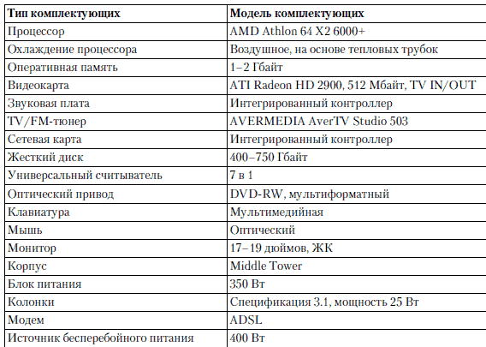
По конфигурации выделяют следующие виды офисных ПК:
- Офисный. Типовая конфигурация системного блока компьютера (конфигурация Офисный) в этом случае выглядит следующим образом: Intel Celeron 2533MHz /256Mb /80Gb /FDD /CDROM /Video /Sound /Lan /ATX 300W либо AMD Sempron 2800+ /256Mb /80Gb /FDD /CDROM /Video /Sound /Lan /ATX 300W
- Офисный профи. Если на Вашем компьютере предполагается работать с базами данных (например, 1С:Бухгалтерия или другая бухгалтерская программа) или другой важной информацией, то не обойтись без ее систематического резервного копирования на CD-R или CD-RW диски, для чего компьютер должен быть оборудован пишущим CDROM'ом (CD-RW). Также если Вы используете в работе справочно-правовые системы Консультант Плюс или Гарант, либо какие-то другие базы данных большого объема, требующие периодического обновления и поставляемые на DVD-дисках, компьютер должен быть оборудован DVD-приводом. Типовая конфигурация системного блока компьютера (конфигурация Офисный Профи) в этом случае выглядит следующим образом: Intel Pentium 4 3.0GHz /512Mb /160Gb /DVD+CDRW /Video /Sound /Lan /ATX 350W либо AMD Athlon 64 3000+ /512Mb /160Gb /DVD+CDRW /Video /Sound /Lan /ATX 350W
- Офисный сетевой. В ряде случаев на компьютере не нужен дисковод и CDROM (например, на компьютере, предназначенном для работы в локальной вычислительной сети какой-либо организации). Да и жесткий диск может быть минимального объема. Тогда типовая конфигурация компьютера упрощается до следующей (конфигурация Сетевой): Intel Celeron 2533MHz /256Mb /80Gb /Video /Sound /Lan /ATX 300W либо AMD Sempron 2800+ /256Mb /80Gb /Video /Sound /Lan /ATX 300W
Требования, предъявляемые к офисным ПК:
- Надежность. Офисным компьютерам приходится работать по 10 часов в сутки и более. Случайный сбой в них способен уничтожить результаты многочасового труда или парализовать работу всего офиса, особенно если рабочие документы хранятся локально, а не на выделенном сервере. Подбирать комплектующие следует, отдавая предпочтение не дешевым, а стабильно работающим, однако это не означает, что нужно выбирать продукцию только известных марок.
- Функциональность. Конфигурация офисного компьютера должна позволять без проблем запускать все необходимые для работы программы и подключаться к локальной сети. Необходим также достаточный запас производительности, чтобы можно было переходить на новые программные продукты и технологии.
- Возможность модернизации. Офисный компьютер должен обеспечивать выполнение работы, допуская дальнейшую модернизацию. Дома модернизацией можно заниматься долго, однако в офисе она должна отнимать минимум времени (и денег), поэтому, выбирая компьютер, необходимо проверить наличие на материнской плате свободных разъемов для памяти и слотов для подключения дополнительных плат. Желательно также присутствие нескольких USB-портов для подключения нескольких устройств, например принтера и сканера.
- Цена. Выше уже было сказано, что главной особенностью офисного компьютера должна быть низкая цена. Стоимость офисного и домашнего или игрового компьютера часто различается в несколько раз. Офисные компьютеры, как правило, оснащены достаточно медленными процессорами и средними по объему жесткими дисками. На таких компьютерах успешно работают любые офисные пакеты, например Microsoft Office или бухгалтерский пакет «1С: Предприятие». Модели этого класса отличаются сравнительно низкой ценой и достаточным запасом мощности. Со временем на них можно поставить более мощный процессор, увеличить объем оперативной памяти или подключить периферию. В настоящее время вместо мониторов с электронно-лучевой трубкой в офисы все чаще покупают жидкокристаллические.
Домашний компьютер. Домашний компьютер должен выполнять, пусть не так быстро, как специализированная система, все основные задачи. Домашний компьютер должен удовлетворять следующим параметрам.
- Универсальность. Домашний компьютер не должен быть приспособлен только для решения конкретных задач. Никто не знает, что придется делать на нем в будущем, поэтому система должна быть готова ко всему.
- Дизайн. Домашний компьютер – элемент интерьера, поэтому следует с ответственностью подойти к выбору корпуса, монитора, клавиатуры, акустической системы и других устройств, находящихся на виду. Однако ради дизайна не стоит жертвовать надежностью и производительностью.
- Мощность. Домашний компьютер должен иметь достаточный запас производительности. Игры, энциклопедии, графические редакторы, прослушивание и создание музыки, работа с видео – это динамично развивающиеся направления, а каждая новинка требует все больше ресурсов компьютера: сначала требуется дополнительный объем памяти, а затем – замена процессора и видеокарты.
К основным характеристикам домашних компьютеров можно отнести:
- все, что и для офисного компьютера;
- возможность просмотра фильмов высокой четкости, в идеале FullHD 1080p;
- возможность играть во все игры ближайшего полугодия, при этом желательно не в самом плохом качестве;
- возможность подключения качественного звука, возможно 5.1 или 7.1;
- сравнительно небольшая потребляемая мощность компьютера;
- по возможности бесшумность работы;
- как правило, требование работы только в ОС Windows.
По конфигурации выделяют следующие виды домашних ПК:
- Домашний универсальный. Если Вам нужен домой универсальный компьютер, на котором можно и поиграть, и поработать в сети Интернет, а также послушать музыку и посмотреть фильм (на DVD-диске или в формате DivX MPEG4), используют следующую конфигурацию компьютера Домашний универсальный:
Intel Pentium 4 3.0GHz /1024Mb /250Gb /256Mb GeForce 7600GS /FDD /DVD±RW /Sound /Lan /ATX 300W
либо
Intel Core 2 Duo E4300 /1024Mb /250Gb /256Mb GeForce 7600GS /FDD /DVD±RW /Sound /Lan /ATX 300W
либо
AMD Athlon 64 X2 3800+ /1024Mb /250Gb /256Mb GeForce 7600GS /FDD /DVD±RW /Sound /Lan /ATX 300W
Эта конфигурация оборудована 3D-ускорителем, позволяющим относительно комфортно играть в не слишком "тяжелые" современные 3D-игры.
- Домашний мультимедиа. За дополнительные деньги эта конфигурация может быть оборудована жестким диском большего объема, TV- и FM-тюнером (для просмотра телепередач и прослушивания FM-радиостанций), а также пишущим DVD-ROM'ом (для записи/копирования DVD-дисков) и более производительной видеокартой. При этом получается конфигурация компьютера Домашний мультимедиа:
Intel Celeron 2533MHz /512Mb /160Gb /TV-Tuner /DVD /Sound /Lan /ATX 350W
либо
Intel Pentium 4 3.0GHz /512Mb /160Gb /TV-Tuner /DVD /Sound /Lan /ATX 350W
либо
AMD Athlon 64 3000+ /512Mb /160Gb /TV-Tuner /DVD /Sound /Lan /ATX 350W
Игровой компьютер. Компьютер для игр должен состоять из самых современных комплектующих, так как программ, более «прожорливых» с точки зрения ресурсов, чем игры, не существует. Современные игры требуют от видеокарты поддержки высокого разрешения экрана, 32-битной палитры цветов и множество аппаратных функций обработки изображения. Игра может занимать 5–10 Гбайт и дополнительное место для файла подкачки. Игры часто требуют наличия оригинального CD или DVD, установленного в привод. Обычно диск берется в прокате или у друга, и его нужно скоро вернуть; чтобы не прерывать игру, с помощью специализированной утилиты создается образ диска, который затем подключается к виртуальному приводу. Это означает, что еще несколько десятков гигабайт уходит на хранение образов, то есть на жестком диске игра требует в полтора—два раза больше места, чем ожидалось, поэтому нелишне иметь один или два жестких диска большого объема. Не последнюю роль играет процессор. Особенно это заметно, когда видеокарта не справляется с поставленными задачами и передает ему часть управления, и тогда процессор выполняет большой объем работы с графикой.
К основным характеристикам игровых компьютеров можно отнести:
- все, что душе угодно в плане мультимедиа и развлечений;
- мощная графическая подсистема для максимально качественного уровня отображения графики в играх;
- большое количество портов USB для возможности подключения различных устройств;
- наличие высокоскоростной дисковой подсистемы, для уменьшения времени загрузки игр и приложений;
- как правило, высокий показатель затрат электроэнергии.
Таблица Конфигурация компьютера для игр
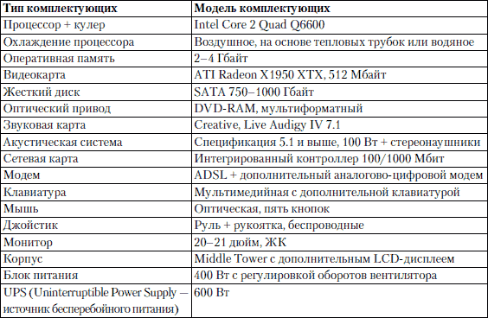
По конфигурации выделяют следующие виды игровых ПК:
- Игровой лайт. Если Вы не предполагаете работать в интернете и пользоваться DVD-дисками, но при этом собираетесь использовать компьютер в основном для игр, то обратите внимание на конфигурацию Игровой лайт. Это недорогая (для своего класса) конфигурация компьютера, на которой вполне удовлетворительно пойдут большинство современных игр: Intel Celeron 2533MHz /512Mb /80Gb /256Mb GeForce 7300GS /DVD /Sound /Lan /ATX 350W (цена 10489 руб.) либо Intel Pentium 4 3.0GHz /512Mb /80Gb /256Mb GeForce 7300GS /DVD /Sound /Lan /ATX 350W (цена 11563 руб.) либо AMD Athlon 64 3000+ /512Mb /80Gb /256Mb GeForce 7300GS /DVD /Sound /Lan /ATX 350W (цена 11040 руб.)
- Игровой. Более производительный игровой компьютер - это Игровой: Intel Pentium 4 3.0GHz /1024Mb /160Gb /256Mb GeForce 7600GS /DVD /Sound /Lan /ATX 350W либо Intel Core 2 Duo E4300 /1024Mb /160Gb /256Mb GeForce 7600GS /DVD /Sound /Lan /ATX 350W либо AMD Athlon 64 X2 3800+ /1024Mb /160Gb /256Mb GeForce 7600GS /DVD /Sound /Lan /ATX 350W Эта конфигурация компьютера наиболее оптимальная по соотношению "цена-производительность".
- Игровой ультра. Еще более быстрый игровой компьютер - это Игровой ультра: Intel Pentium 4 3.6GHz /2048Mb /400Gb /256Mb GeForce 7900GS /DVD±RW /Sound /Lan /ATX 500W либо Intel Core 2 Duo E6400 /2048Mb /400Gb /256Mb GeForce 7900GS /DVD±RW /Sound /Lan /ATX 500W либо AMD Athlon 64 X2 5000+ /2048Mb /400Gb /256Mb GeForce 7900GS /DVD±RW /Sound /Lan /ATX 500W
- Игровой экстремальный: Intel Core 2 Duo E6400 /2048Mb /2x250Gb Raid /768Mb GeForce 8800GTX /DVD±RW /Sound /Lan /ATX 500W либо AMD Athlon 64 X2 5400+ /2048Mb /2x250Gb Raid /768Mb GeForce 8800GTX /DVD±RW /Sound /Lan /ATX 500W В этих компьютерах установлены одна из самых быстрых видеокарт, самые быстрые процессоры из имеющихся в наличии, и гигабайт оперативной памяти. Если Вы собираетесь совместно с компьютером использовать высококачественные Hi-Fi или Hi-End акустические системы (от ~$200-$300 до нескольких тысяч долларов), то настоятельно рекомендуется поставить дополнительную звуковую карту класса не хуже Creative Audigy 2 (от ~$50 до ~$250-$500), т.к. характеристики интегрированной в материнскую плату звуковой карты в этом случае окажутся недостаточными для высококачественного воспроизведения звука.
Компьютер для работы с графикой и обработки видео. Должен быть оснащен быстрым процессором (обязательно двух– или четырехъядерным), большим количеством оперативной памяти, объемным жестким диском (предпочтительнее несколькими), а также записывающим и DVD-приводом (или двумя). Видеоподсистема такого компьютера подразумевает набор из специализированной видеокарты с ТВ-входом и выходом (аналоговым и цифровым) контроллера FireWire, который удобно использовать для переноса на компьютер видео с цифровых видеокамер и видеомагнитофонов. Разные типы компьютеров, в частности игровой и офисный, имеют существенные различия. Офисные компьютеры иногда называют бюджетными. Они имеют минимальную конфигурацию – такую, чтобы можно было комфортно работать в текстовых и табличных редакторах, просматривать изображения, путешествовать по Интернету, отправлять и получать сообщения и т. п. Бюджетные компью теры стоят в несколько раз дешевле игровых, которые оснащаются мощными процессором и видеокартой, большим количеством оперативной памяти и т. д.
При выборе компьютера для обработки живого видео и звука основными критериями должны быть быстрый процессор и винчестер большого объема. Именно в таких компьютерах применяются дорогие и скоростные модели SCSI-винчестеров. Параллельно устанавливается жесткий диск (или несколько) с SATA-интерфейсом для хранения больших объемов видеоинформации.
Таблица Конфигурация компьютера для работы с графикой и обработки видео
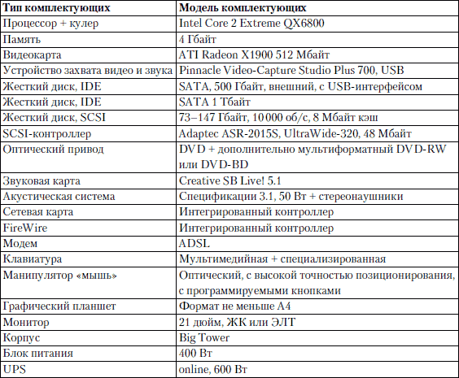

В данном случае обычно используется специализированная графическая видеокарта или карта с мощным графическим процессором и встроенными видеовходом и видеовыходом. Неплохой альтернативой этому будет отдельное устройство для захвата видео и звука.
Для работы с графикой используется высококачественный профессиональный монитор с хорошей цветопередачей и запасом яркости и контрастности. Диагональ монитора при этом должна составлять не менее 21 дюйма.
Обычно используется материнская плата с интегрированным SCSI– и FireWire-контроллером (для подключения цифровых видеокамер и фотоаппарата). В случае отсутствия контроллеров устанавливаются контроллеры в виде плат расширения, поэтому материнская плата должна обладать достаточным количеством свободных PCI-слотов (Peripheral Component Interconnect – дословно – взаимосвязь периферийных компонентов).
В качестве периферии к такому компьютеру подключается сканер с высокой точностью распознавания и дорогой струйный принтер (или фотопринтер) для качественной распечатки изображения. Для подобного компьютера желательно наличие DVD-привода, умеющего рисовать изображение на поверхности диска.

Список литературы

1. Л.Г. Гагарина Технические средства информатизации Издательский Дом "ФОРУМ" 2018 - - http://znanium.com/catalog/product/942388
2. В.П. Зверева, А.В, Назаров. Технические средства информатизации ООО "КУРС" 2017 - - http://znanium.com/catalog/product/615331
3. Шишов О. В. Современные технологии и технические средства информатизации ООО "Научно-издательский центр ИНФРА-М" 2016 - - http://znanium.com/catalog/product/543015
4. Беккер В. Ф. Технические средства автоматизации. Интерфейсные устройства и микропроцессорные средства Издательский Центр РИОР 2015 - - http://znanium.com/catalog/product/404654
5. О.В. Шишов. Технические средства автоматизации и управления ООО "Научно-издательский центр ИНФРА-М" 2018 http://znanium.com/catalog/product/973005

